|  |  |  |  |
| --- | --- | --- | --- |
|  |  | СОДЕРЖАНИЕ |  |
| ВВЕДЕНИЕ………………………………............................................................. | | | 3 |
| 1. | ТЕОРЕТИКО-МЕТОДОЛОГИЧЕСКИЕ АСПЕКТЫ РЕФОРМИРОВАНИЯ СУДЕБНОЙ СИСТЕМЫ РОССИЙСКОЙ ФЕДЕРАЦИИ………………………………………………………………. | | 8 |
|  | 1.1. | Основные понятия судебной власти………………………………... | 8 |
|  | 1.2. | Судебная система Российской Федерации………………………… | 14 |
|  | 1.3 | Основные этапы и направления судебной реформы……………… | 25 |
| 2. | ХАРАКТЕРИСТИКА ФЕДЕРАЛЬНОЙ ЦЕЛЕВОЙ ПРОГРАММЫ "РАЗВИТИЕ СУДЕБНОЙ РОССИИ"…………………………………….. | | 31 |
|  | 2.1. | **Федеральная целевая программа "Развитие судебной системы России" на 2007-2011 годы…………………………………………..** | 31 |
|  | 2.2. | **Цель и задачи, целевые индикаторы и показатели программы…...** | 35 |
|  | 2.3. | Реализация ФЦП «Развитие судебной системы»………………….. | 43 |
| 3. | РЕАЛИЗАЦИЯ ФЕДЕРАЛЬНОЙ ЦЕЛЕВОЙ ПРОГРАММЫ "РАЗВИТИЕ СУДЕБНОЙ РОССИИ" НА 2007-2011Г.Г. В РЕГИОНАХ (НА МАТЕРИАЛАХ ТУЛЬСКОЙ ОБЛАСТИ)…………………………. | | 52 |
|  | 3.1. | Характеристика управления судебного департамента по Тульской области……………………………………………………. | 52 |
|  | 3.2. | Анализ деятельности и основных показателей реализации ФЦП в Тульской области……………………………………………………. | 55 |
|  | 3.3. | Общие проблемы и рекомендации по совершенствованию реализации ФЦП судебной системы в Тульской области……….. | 67 |
| Заключение………………………………………….……………………………. | | | 79 |
| Список использованных источников …………………………………………… | | | 81 |
| Приложения……………………………………………………………………….. | | | 85 |

## **ВВЕДЕНИЕ**

Актуальность темы. Становление и развитие Российской Федерации в качестве правового государства представляет собой достаточно продолжительный исторический процесс, который предполагает совершенствование правовой системы, механизма государства; развитие экономики и институтов гражданского общества; укрепление законности и правопорядка. В настоящее время происходит активное реформирование всех, без исключения, сфер государственной и общественной жизни России.

В то же время, вследствие отсутствия общей стратегии реформирования российского государства и общества, а также недостаточной последовательности и решительности в осуществлении реформ, многие серьезные противоречия не были своевременно и надлежащим образом урегулированы и продолжают существовать в явных и латентных формах. Возникла и все более возрастает опасность спонтанного и непрогнозируемого, никак не урегулированного государством и институтами гражданского общества их стихийного разрешения. При этом следует констатировать, что процесс осознания и научного осмысления этих противоречий как органами государственной власти, так и научным сообществом, явно отстает от темпов их появления, созревания и развития. Это, в свою очередь, создает опасность утраты контроля за ситуацией в государстве и обществе и делает возможным развитие противоречий по стихийному, во многом деструктивному, сценарию.

Так, реальное осуществление режима законности в правовом государстве не может быть обеспечено путем разрозненной деятельности органов правосудия и правоохранительных органов, поскольку законность и задачи её обеспечения составляют краеугольный камень в судебной и правоохранительной деятельности государства.

Поэтому представляется несомненной необходимость концентрации внимания исследователей на анализе теоретических и практических основ судебной власти в условиях трансформирующегося российского государства. Это является сложной, многоаспектной задачей, ставящей своей целью совершенствование правового регулирования и деятельности всех составных частей судебной системы, расширение организационных и функциональных полномочий судебных органов, а также упорядочение прав и обязанностей всех участников судебного процесса.

Необходимость коренных изменений в судебной системе и судопроизводстве России назревала давно. В условиях командно-административной системы в СССР, суды рассматривались в одном ряду с органами прокуратуры, внутренних дел, органами государственной безопасности – то есть с правоохранительными органами, основная задача которых заключалась в борьбе с правонарушениями и преступлениями. Несмотря на то, что в нормативных актах того времени провозглашались весьма демократические нормы о правах и свободах граждан, о независимости судей, о праве обвиняемого на защиту, на деле их реализация определялась господствующей коммунистической идеологией. В этой ситуации суды не могли в полной мере выступать в качестве гаранта обеспечения прав и свобод граждан.

Начавшиеся в начале 90-х годов прошлого века в стране экономические и политические реформы, привели к существенным изменениям в деятельности суда, и, в первую очередь, в его функциях. На первое место стали выходить задачи правовой защиты и обеспечения прав и свобод человека. Это, в свою очередь, потребовало расширения судебной юрисдикции и изменения устоявшихся правил судопроизводства по гражданским и уголовным делам, усиления в них демократических основ и состязательности. В постсоветской России началось становление самостоятельной и независимой судебной власти, способной не только обеспечить права и свободы человека, но и в контексте системы сдержек и противовесов оказать влияние на действия законодательной и исполнительной властей, «уравновешивать» их, выступать в спорных случаях в качестве арбитра.

При этом достаточно очевидно, что простое «совершенствование» работы всех государственных органов, включая и судебные, не сопровождающееся радикальными функционально-организационными и кадровыми переменами, их правовым и идеологическим обеспечением, не позволит добиться ожидаемого повышения эффективности. Необходимо именно комплексное и научно обоснованное их реформирование – системная модернизация, нацеленная на изменение структуры и логики функционирования всей системы государственных органов; изменение фактических целей и ориентиров ее деятельности, мотивации и системы стимулов.

Отдельная программа должна быть принята для повышения степени заинтересованности и ответственности работников правоохранительных органов, прежде всего, судебной и пенитенциарной систем в реформировании механизма обеспечения законности.

Необходимо заново отстроить систему органов, призванных противостоять коррупции в государственных органах, пересмотрев при этом законодательную базу для ведения оперативной, а также профилактической работы по выявлению, пресечению и предотвращению коррупции и злоупотребления служебными полномочиями.

Судебная реформа должна также предполагать, с одной стороны, резкое усиление ответственности (в том числе уголовной) должностных лиц и граждан за неисполнение судебных решений, а с другой – ответственности судей за принятие незаконных, заинтересованных или заведомо неисполнимых решений. Система судопроизводства по гражданским делам, включая арбитраж, должна быть существенно расширена, с тем, чтобы обеспечить возможность своевременного и оперативного рассмотрения соответствующих исков и вынесения решений.

Сложность и важность поставленных задач не позволяет считать продолжающуюся научную и общественную дискуссию по проблемам реформирования судебной системы исчерпанной, не оставляющей места для новых поворотов и выводов, что и определяет актуальность данного исследования.

**Объектом исследования** являются федеральная целевая программа "Развитие судебной России" на 2007-2011гг.

**Предметом исследования** являются реализация федеральной целевой программы "Развитие судебной России" на 2007-2011гг на региональном уровне (на материалах Тульской области).

**Цель** исследования заключается в анализе теоретических, правовых и содержательных аспектов развития системы судебной власти как основной составляющей системы российского государства, методом реализации федеральной целевой программы "Развитие судебной России" на 2007-2011гг на региональном уровне (на материалах Тульской области).

Для достижения поставленных целей в рамках дипломного исследования решались следующие задачи:

## 1. Рассмотреть теоретико-методологические аспекты реформирования судебной системы российской федерации;

## 2. Рассмотреть характеристику федеральной целевой программы "развитие судебной России";

3. Проанализировать реализацию федеральной целевой программы "развитие судебной России" на 2007-2011г.г. в регионах (на материалах тульской области);

4. Разработать рекомендации по совершенствованию реализации ФЦП судебной системы в Тульской области.

**Методологическая и источниковая основы исследования**.

В процессе дипломного исследования для решения поставленных задач использованы общенаучные, частнонаучные и специальные принципы и методы исследования. Использована методология комплексного исследования системы нормативных основ и институциональной структуры судебной системы как элемента государственного механизма современной России.

В работе использовались гносеологический, аксиологический и деятельностный подходы. Использованы общефилософские методы исследования (материалистической диалектики, исторический, логический). Кроме того, в работе применены общесоциологический, системно-структурный, сравнительно-правовой, формально-юридический методы познания. Комплексное применение указанных методов и научных достижений позволило выявить общие закономерности и раскрыть предмет диссертационного исследования, решив, тем самым поставленные перед ним задачи.

Эмпирическую базу исследования составили правовые и иные источники: Конституция Российской Федерации и конституции зарубежных стран; международно-правовые акты; законы и иные нормативные правовые акты, в том числе, ведомственные, регулирующие деятельность судебной системы. Использовались также данные социологических исследований и материалы, опубликованные в средствах массовой информации.

Дипломный проект представлен тремя главами, заключением, списком использовано литературы и приложениями

**1. ТЕОРЕТИКО-МЕТОДОЛОГИЧЕСКИЕ АСПЕКТЫ РЕФОРМИРОВАНИЯ СУДЕБНОЙ СИСТЕМЫ РОССИЙСКОЙ ФЕДЕРАЦИИ**

* 1. **Основные понятия судебной власти**

Правоведами дано следующее определение судебной власти – «Судебная власть – это самостоятельная и независимая ветвь госу­дарственной власти, созданная для разрешения на основе закона социальных конфликтов между государством и гражданами, самими гражданами, юридическими лицами; контроля за конституционностью законов; защиты прав граждан в их взаимоотношениях с органами исполнительной власти и должностными лицами; контроля за соблюдением прав граждан при расследовании преступлений и проведении оперативно-розыскной деятельности (ОРД); установления наиболее значимых юридических фактов»[1].

Конституция российской Федерации предусматривает три вида государственной власти: законодательную, исполнительную и судебную, устанавливая, что органы законодательной, исполнительной и судебной власти самостоятельны[2]. Ст. 11 Конституции предоставляет право осуществления государственной власти Президенту РФ, Федеральному собранию, Правительству РФ и судам РФ.

Закрепление в ныне действующей Конституции РФ принципа разделения властей (ст. 10) позволило и в современной науке определить судебную власть как "специфическую независимую ветвь государственной власти, осуществляемую путем рассмотрения и разрешения в судебных заседаниях споров о праве"[3], как" представленные специальным органам государства – судам — полномочия по разрешению отнесенных к их компетенции во­просов, возникающих при применении права и реализации этих полномочий путем конституционного, гражданского, уголовного, административного, арбитражного судопроизводства с соблюдением процессуальных норм"[4], создающих гарантию законности и справедливости, принимаемых судами решений. (ст. 10, 118 Конституции РФ). Ст. 118 Конституции среди видов судопроизводства не называет судопроизводства, осуществляемого арбитражными судами. В то же время ст. 127 Конституции, посвященная основам организации и деятельности арбитражных судов, помещена в главе 7 «Судебная власть». Судебная власть призвана охранять право, правовые устои государственной и общественной жизни от любых нарушений, кто бы их не совершал.

Другое понимание термина «судебная власть» как суда или системы судов, также правомерно, но употребляется обычно для обозначения места судов среди других государственных органов при характеристике устройства судебной власти и ее деятельности.

Никто не может присвоить себе функции суда. В своей правоохранительной деятельности суд руководствуется только законом, правом и не зависит от субъективных влияний законодательной или исполнительной власти. Независимость и законность правосудия являются важнейшей гарантией прав и свобод граждан, правовой государственности в целом.

«Судебная власть – возможность и способность, занимающего особое положение в государственном аппарате органа (суда) воздействовать на поведение людей и социальные процессы».[5]

Наличие различных подходов к определению судебной власти вызывает в теории разногласия и в толковании других терминов, в частности затрудняет правильное определение функций и - форм судебной власти. В научной юридической литературе нет ясности не только по вопросу о том, какие функции выполняет судебная власть и в каких формах она реализуется, но отсутствуют и четкие критерии, позволяющие относить опре­деленные виды судебной деятельности к категории функции или формы. Так, В.А. Ржевский и Н.М. Чепурнова называют "правосудие, надзор за судебной деятельностью нижестоящих судов со стороны вышестоящих, судебное управление, судебный контроль в области исполнительной власти, судебный конституционный контроль" формами осуществления судебной власти[6]. В.В. Скитович относит к функциям судебной вла­сти некоторые из видов судебной деятельности - правосудие, юрисдикционный контроль, форми­рование судейского корпуса и руководство судебной практикой[7]. По мнению В.П. Божьева, функцией судебной власти является правосудие, а судебный контроль, формирование судейского корпуса, руководство судебной практикой - полномочия судебной власти, виды ее реализации. Отнесение одних и тех же видов деятельности к различным категориям нуждается в объяснении.

Судебная власть как определенная функция суда обладает рядом основных признаков, прямо вытекающих из закона:

1. Судебная власть – вид государственной власти; она осуществляется государственными органами, выражает государственную волю, ее составляют государственно-властные полномочия. В отличие от других видов власти, реально влияющих на жизнь людей, судебная власть - одна из трех ветвей государственной власти, установленная Конституцией и дру­гими законами
2. Судебная власть осуществляется специальными государственными органами - судами[8]. Важность задач, возложенных на суды, характер деятельности, существенно затрагивающей права и свободы граждан, интересы различных органов и организаций, определяют особое по­ложение суда в государственном механизме.
3. Исключительность судебной власти - признак, тесно связанный с предыдущим. Судебную власть вправе осуществлять только суды (ст. 118 Конституции РФ, ст. 1 Закона «О судебной системе РФ»[9]). Никакой другой государственный орган, должностное лицо не имеют права присваивать себе судебные функции. Порядок образования судов, их перечень определяются Конституцией РФ и федеральными конституционными законами. Создание судов, не входящих в судебную систему, определенную законом, не допускается.
4. Независимость, самостоятельность и обособленность судебной власти. При выполнении своих функций судьи подчиняются только Конституции Российской Федерации и закону[10], не испытывая давления или влияния со стороны кого-либо (ст. 118 Конституции РФ, ч. 1 и 2 ст. 5 Закона «О судебной системе РФ»).
5. Судебная власть осуществляется путем судопроизводства[11], что определено ст. 118 Конституции РФ и ст. 5 Закона «О судебной системе РФ». Судопроизводство представляет собой деятельность, которая начинается при наличии определенных законом поводов и оснований (например, поступление в суд уголовного дела и достаточность содержащихся в нем доказательств для разрешения уголовного дела), протекает в определенной законом последовательности и форме. Закон выделяет следующие виды судопроизводства:

* конституционное - разрешение дел о соответствии Конституции РФ федеральных законов, нормативных актов Президента РФ, палат Федерального Собрания и других актов;
* уголовное - разрешение уголовных дел;
* гражданское - рассмотрение и разрешение дел, вытекающих из гражданских правоотношений;
* административное - рассмотрение и разрешение дел об административных правонарушениях.

Хотя ни Конституция РФ, ни Закон «О судебной системе РФ», перечисляя виды судопроизводства, не называют среди них арбитражное, но вместе с тем ст. 127 Конституции РФ, посвященная Высшему Арбитражному Суду РФ, его деятельности, также помещена в главу 7 «Судебная власть». Арбитражные дела представляют собой разновидность гражданских и административных дел, а их рассмотрение осуществляется в порядке, определенном Арбитражным процессуальным кодексом Российской Федерации. Все это дает основания для включения арбитражного процесса в понятие судопроизводства. Следует также учесть, что судебной властью является не только рассмотрение дел, но и рассмотрение жалоб на незаконные решения и действия государственных органов и должностных лиц, жалоб на необоснованное применение меры пресечения - заключения под стражу, санкционирование действий, ограничивающих права граждан, предусмотренные ст. 23 и 25 Конституции РФ.

1. Судебная власть осуществляется на основе и в строгом соответствии с процессуальным законом. Детальная регламентация судебного процесса, судебных документов и точное выполнение судами всех процессуальных требо­ваний гарантирует правильное установление всех фактических обстоятельств дела и вынесение обоснованного и законного решения, охрану прав лиц, чьи интересы затронуты в ходе судопроизводства.
2. Властный характер полномочий суда - один из самых существенных признаков судебной власти. Все требования и распоряжения суда обязательны для всех без исключения государственных органов, организаций, должностных лиц и граждан. Суд применяет такие меры процессуального принуждения, как привод, наложение ареста на имущество, арест и т. д. Решение суда носит характер закона и подлежит обязательному исполнению на всей территории государства. В случае невыполнения органы, исполняющие судебные решения, могут применить принудительные меры для реализации судебных решений.
3. Наконец, следует указать такую черту судебной власти, как Участие представителей народа. Хотя ч. 5 ст. 32 Конституции РФ закрепляет право граждан участвовать в осуществлении правосудия[12], правосудие является основной частью судебной деятельности. Следовательно, участвуя в отправлении правосудия, граждане участвуют и в осуществлении судебной власти. В состав суда, рассматривающего уголовное, гражданское, арбитражное дело, помимо судьи могут входить и народные, и арбитражные заседатели.

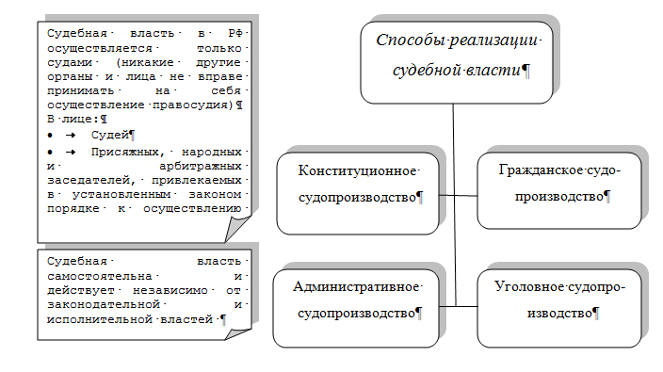

Рисунок 1 – Структура судебной власти РФ

**1.2. Судебная система Российской Федерации**

Судебная система – совокупность судов, построенная в соответствии с их компетенцией и поставленными перед ними задачами и целями.

Конституция РФ является основополагающим актом, в общих чертах определяющим суть российской судебной системы. В частности, в статье 118 сказано:

1. Правосудие в Российской Федерации осуществляется только судом.
2. Судебная власть осуществляется посредством конституционного, гражданского, административного и уголовного производства.
3. Судебная система Российской Федерации устанавливается Конституцией Российской Федерации и федеральным конституционным законом. Создание чрезвычайных судов не допускается.

Важное значение имеют также положения статей 125-127 Конституции РФ. Они четко определяют место, занимаемое высшими судами в судебной системе в целом, а вместе с этим и место всех других подчиненных им судов.

В целом структура судебной системы определяется предписаниями не только Конституции РФ, но и ряда других законодательных актов: Закона о судебной системе, Закона о судоустройстве, Закона об арбитражных судах, Закона о военных судах, Закона о мировых судьях.

В частности, в статье 3 Закона о судебной системе РФ говорится, что единство судебной системы Российской Федерации обеспечивается путем:

* установления судебной системы Российской Федерации Конституцией Российской Федерации и Федеральным конституционным законом о судебной системе РФ;
* соблюдения всеми федеральными судами и мировыми судьями установленных федеральными законами правил судопроизводства;
* применения всеми судами Конституции Российской Федерации, федеральных конституционных законов, федеральных законов, общепризнанных принципов и норм международного права и международных договоров Российской Федерации, а также конституций (уставов) и других законов субъектов Российской Федерации;
* признания обязательности исполнения на всей территории Российской Федерации судебных постановлений, вступивших в законную силу;
* законодательного закрепления единства статуса судей;
* финансирования федеральных судов и мировых судей из федерального бюджета.

В ч.2 статьи 4 Закона о судебной системе сказано: "в Российской Федерации действуют федеральные суды, конституционные (уставные) суды и мировые судьи субъектов Российской Федерации, составляющие судебную систему Российской Федерации".

Всю совокупность федеральных судов можно сгруппировать в три подсистемы:

1. Конституционный Суд РФ
2. Верховный Суд РФ и суды общей юрисдикции
3. Высший Арбитражный Суд РФ и поднадзорные ему суды.

Статус Конституционного Суда определен в ст.125 Конституции РФ, в ней также сформулированы его задачи и цели (как судебного органа, призванного контролировать конституционность законов и иных правовых актов). Конституционный суд занимает обособленное положение среди федеральных судов, ему напрямую не подчиняются никакие суды (в т.ч. уставные (конституционные) суды субъектов РФ), хотя его решения в целом могут иметь существенное значение для всех судов страны и тем самым влиять на судебную практику.

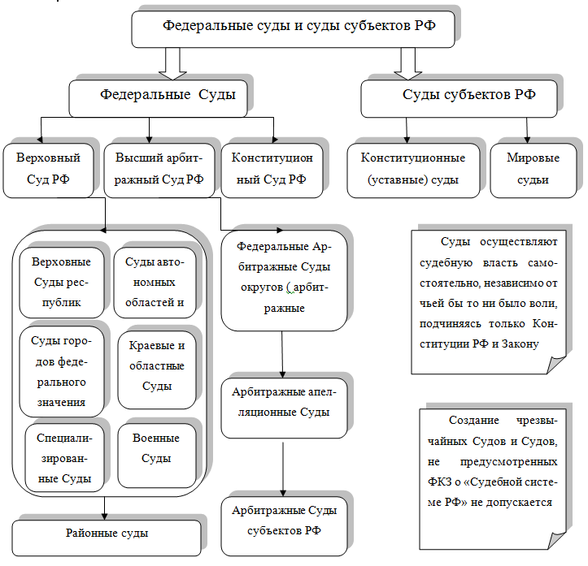

Рисунок 2 – Судебная система РФ

В ст.126 и 127 Конституции РФ говорится о Верховном Суде РФ и Высшем Арбитражном Суде РФ. У этих судов есть свои подсистемы судов, в отношении каждой из них они осуществляют судебный надзор за их деятельностью и дают разъяснения по вопросам судебной практики.

"Верховный Суд Российской Федерации является высшим судебным органом по гражданским, уголовным, административным и иным делам, подсудным судам общей юрисдикции, осуществляет в предусмотренных федеральным законом процессуальных формах судебный надзор за их деятельностью и дает разъяснения по вопросам судебной практики" (СТ.126 КРФ)

"Высший Арбитражный Суд Российской Федерации является высшим судебным органом по разрешению экономических споров и иных дел, рассматриваемых арбитражными судами, осуществляет в предусмотренных федеральным законом процессуальных формах судебный надзор за их деятельностью и дает разъяснения по вопросам судебной практики" (СТ.127 КРФ)

Наибольшее количество федеральных судов именуются Судами общей юрисдикции (ст.126 КРФ). К ним относятся:

* Верховный Суд РФ (высшая судебная инстанция);
* Верховные суды республик (21), краевые (6) и областные (49) суды, суды городов федерального значения (2: Москва, Санкт-Петербург), суд автономной области (1) и автономных округов (11);
* Военные специализированные суды.

Суды общей юрисдикции (термин закреплен в Законе о судебной системе) рассматривают основную массу дел: гражданские, уголовные, дела об административных правонарушениях. Однако Суды общей юрисдикции не могут заниматься рассмотрением экономических споров, а также не могут осуществлять конституционный контроль (эти дела находятся в ведении Арбитражного и Конституционного судов).

Особую ветвь образуют военные суды. Их не относят к числу гражданских (общих) судов, это оговорено в ч.1 ст.22 Закона о судебной системе: "Военные суды осуществляют судебную власть в войсках, органах и формированиях, где федеральным законом предусмотрена военная служба". Эти специализированные суды состоят из гарнизонных военных судов, окружных (флотских) военных судов, а также Военной коллегии.

Основным звеном судов общей юрисдикции является районный суд. В районных судах рассматриваются дела об административных правонарушениях и большинство уголовных (за исключением дел об особо тяжких преступлениях) и гражданских дел (93-95%). В число гражданских (общих) судов входит 2456 районных судов и судов, равных им.

В систему арбитражных судов входят:

* Высший Арбитражный Суд РФ;
* Арбитражные суды субъектов РФ (суды республик, краев, областей, городов федерального значения, автономной области и автономных округов);
* Федеральные арбитражные суды округов.

Каждая из 3-х подсистем судебной системы имеет свою компетенцию и не вмешивается в дела друг друга.

Законом о судебной системе предусмотрена возможность образования судов субъектов Российской Федерации. К ним относятся: конституционные (уставные) суды субъектов Федерации и мировые судьи. В ч.1 ст.27 Закона о судебной системе обозначены полномочия конституционных (уставных) судов субъектов Федерации, к ним отнесено рассмотрение вопросов о соответствии конституции (уставу) субъектов Федерации:

* Принятых в нем законов;
* Нормативных правовых актов органов государственной власти;
* Нормативных правовых актов органов местного самоуправления;
* Вопросов толкования конституции (устава).

Решение конституционного (уставного) суда, принятое в пределах предоставленных ему полномочий, не может быть отменено никаким другим судом (ч.4 ст.27 Закона о судебной системе).

Компетенция мировых судей определена достаточно широко. Они должны единолично рассматривать по первой инстанции:

* Уголовные дела о преступлениях, за совершение которых может быть назначено максимальное наказание, не превышающее 2-х лет лишения свободы;
* Дела о выдаче судебного приказа;
* Дела о расторжении брака (если нет спора о детях);
* Дела о разделе между супругами совместно нажитого имущества;
* Иные дела, возникающие из семейно-правовых отношений, за исключением дел об оспаривании отцовства (материнства), установлении отцовства, о лишении родительских прав, об усыновлении (удочерении) ребенка;
* Дела по имущественным спорам при цене иска, не превышающей пятисот минимальных размеров оплаты труда, установленных законом на момент подачи заявления;
* Дела возникающие из трудовых отношений (кроме восстановления на работе);
* Дела об определении порядка пользования земельными участками, строениями и другим недвижимым имуществом;
* Дела об административных правонарушениях, отнесенные КоАП к компетенции мирового судьи.

Звено судебной системы – суды, занимающие одинаковое положение в судебной системе. Это понятие является одной из важнейших характеристик судебной системы.

С учетом этого гражданские суды общей юрисдикции подразделяются на суды трех звеньев:

Основное звено – районные суды;

Среднее звено - верховные суды республик, краевые и областные суды, суды городов федерального значения, суд автономной области и автономных округов;

Высшее звено – Верховный Суд РФ.

Военные суды:

Основное звено – гарнизонные военные суды;

Среднее звено – окружные (флотские) военные суды;

Высшее звено – Военная коллегия Верховного Суда РФ.

Подсистема арбитражных судов:

Основное звено – арбитражные суды субъектов РФ;

Среднее звено – федеральные арбитражные суды округов (10);

Высшее звено – Высший Арбитражный Суд РФ.

Данное положение вошло в действие с 1 июля 1995г., до этого подсистема было двухзвенной.

Поскольку конституционные (уставные) суды и учреждаемые там мировые судьи не являются взаимосвязанными или взаимоподчиненными органами, суды субъектов Российской Федерации не образуют подобного рода подсистем.

Вся судебная система РФ – единое целое. Как было сказано выше, обеспечение этого единства определяется в ст.3 Закона о судебной системе. Также для обеспечения единства принципиальное значение имеет порядок создания и упразднения конкретных судов. Как сказано в ст.17 Закона о судебной системе, этот порядок предполагает, что создание и упразднение судов должно происходить путем принятия федеральных законов или законов субъектов Федерации, а не произвольно. Коротко этот порядок можно было бы изложить следующим образом:

* высшие судебные органы (Конституционный Суд РФ, Верховный Суд РФ И Высший Арбитражный Суд РФ), созданные на основании предписаний Конституции РФ, могут быть упразднены только путем внесения поправок в нее.
* все другие федеральные суды создаются и упраздняются только федеральными законами
* суды субъектов Федерации (конституционные (уставные) суды субъектов Федерации и должности мировых судей) создаются и упраздняются с соблюдением требований федеральных законов и законов соответствующих субъектов Федерации.

На инстанции суды разделяются в зависимости от процессуальной компетенции, при которой один суд - вышестоящий - имеет право проверять решения нижестоящего и в случае их необоснованности и незаконности изменять и отменять эти решения. Итак, судебной инстанцией считается суд (или его структурное подразделение), выполняющий(-щее) конкретную судебную функцию, связанную с разрешением судебных дел (принятие решения по существу дела, проверка законности и обоснованности решения, вступившего или не вступившего в законную силу). В соответствии с процессуальной компетенцией суды разделяются на:

* суды первой инстанции;
* суды второй (кассационной) инстанции;
* суды надзорной инстанции.

Суд первой инстанции – суд, уполномоченный принимать решение по существу тех вопросов, которые являются основными для данного дела (по уголовным делам – вопросы о виновности или невиновности подсудимого, в случае признания виновным – о применении или неприменении уголовного наказания, конкретной меры; по гражданским делам - доказанность или недоказанность предъявляемого иска и о его юридических последствиях). При рассмотрении гражданских и уголовных дел судами первой инстанции могут быть почти все суды в пределах предоставленных им полномочий. Исключение – федеральные арбитражные суды округов. Основное количество уголовных и гражданских дел по первой инстанции рассматривают районные суды. Наиболее сложные или особого общественного значения судебные дела рассматривают по существу вышестоящие суды вплоть до Верховного Суда Российской Федерации (ст.38 УПК РФ). Принять дело к производству Верховный Суд РФ может как по собственной инициативе, так и по инициативе Генерального прокурора РФ при наличии ходатайства обвиняемого.

Процесс разбирательства дела заключается в анализе судьей (судьями, народными заседателями, присяжными) доказательств и установлении истины. В результате разбирательства по уголовному делу суд выносит приговор, а по гражданскому делу — решения, которые не могут быть ни изменены, ни отменены этим судом.

Решения и приговоры большинства судов в течение установенного законом срока (7 дней для приговора, 10 дней для решения) не вступают в законную силу и могут быть обжалованы в кассационном порядке подсудимым, потерпевшим, истцом или ответчиком либо опротестованы прокурором в суд второй инстанции.

Суд второй (кассационной) инстанции – проверка законности и обоснованности приговоров и других судебных решений, как правило, не вступивших в законную силу. В системе судов общей юрисдикции (как гражданских, так и военных) в этом качестве могут выступать все суды (исключение – гарнизонный военный суд), в подсистеме арбитражных судов – федеральные арбитражные суды округов. В общих судах среднего уровня и Верховном Суде РФ образуются коллегии, одной из задач которой является проверка законности и обоснованности приговоров и других судебных решений нижестоящих судов, не вступивших в законную силу. Такую проверку осуществляет кассационная палата (с участием присяжных заседателей), образуемая в составе Судебной коллегии по уголовным делам Верховного суда РФ.

Разбирательство дела:

* признав приговор (решение) правильным, оставить его в силе, а кассационную жалобу или протест без удовлетворения;
* установив, что приговор (решение) суда первой инстанции не соответствует материалам дела, отменить его и передать дело на новое рассмотрение; прекратить дело и направить уголовное дело на дополнительное расследование; изменить в определенных пределах приговор или решение; вынести новое решение по гражданскому делу.

По итогам кассационного разбирательства дела суд второй инстанции выносит определение, которое вступает в законную силу немедленно и не подлежит ни обжалованию, ни опротестованию в кассационном порядке. Оно может быть опротестовано лишь в порядке судебного надзора.

Суд надзорной инстанции – его задача – проверка законности и обоснованности всех видов судебных решений, вступивших в законную силу с соблюдением особого порядка производства (надзорного). Пересмотр дел в порядке надзора осуществляется в президиумах судов субъектов Российской Федерации, в судебных коллегиях по гражданским и уголовным делам, в Военной коллегии, в Президиуме Верховного Суда Российской Федерации и Высшего Арбитражного Суда Российской Федерации.

Эти же инстанции в гражданских судах общей юрисдикции проверяют законность и обоснованность вступивших в законную силу приговоров и иных судебных решений по уголовным делам в порядке, называемом производством по вновь открывшимся обстоятельствам.

Разбирательство осуществляется без участия народных заседателей; в судебном заседании, как правило, не участвуют лица, заинтересованные в деле. В зависимости от результатов рассмотрения дела надзорная судебная инстанция может оставить без изменения опротестованные судебные акты или отменить (изменить) их (в случае несоответствия их закону) с передачей дела на новое рассмотрение с любой состоявшейся стадии процесса, например со стадии рассмотрения дела в суде первой инстанции, либо прекратить дело. Судебные акты надзорных инстанций (постановления президиумов или определения коллегий) вступают в законную силу немедленно.

Апелляционная инстанция - такого рода инстанции есть в подсистеме арбитражных судов (Закон об арбитражных судах от 28 апреля 1995г.) По закону – это суды, уполномоченные повторно и в полном объеме рассматривать дела, решение по которым еще не вступило в законную силу, и какая-то из сторон не согласна с решением и подала апелляционную жалобу. В таких случаях проходит новое разбирательство дела и выносится новое решение. Такую функцию могут выполнять только арбитражные суды субъектов РФ для решений, вынесенных этими же судами по первой инстанции.

В ч.2 ст.36 Закона о судебной системе отмечено, что "суды, рассматривающие дела в апелляционном или кассационном порядке, считаются вышестоящими по отношению к судам первой инстанции. Суды, рассматривающие дела в порядке надзора, считаются вышестоящими по отношению к судам, принимавшим ранее решения по делу".

Дистанционная взаимосвязь судов исключает подчинение одних судов другим (несмотря на термины "вышестоящий" и "нижестоящий"). В законе четко обозначены границы компетенции судов кассационной и надзорной инстанций. Суд вышестоящей инстанции может отменить приговор, но не вправе дать указания о квалификации содеянного, о мере наказания, об оценке доказательств, характере решения.

Часто используется термин "высшая судебная инстанция", он может являться синонимом наименований Верховного Суда РФ или Высшего Арбитражного Суда РФ, а иногда и Конституционного суда РФ.

## **1.3. Основные этапы и направления судебной реформы**

Началом судебной реформы принято считать появление первого Закона союзного значения "О статусе судей", где впервые предприняты меры, направленные на обеспечение независимости судей. Именно этим законом был увеличен срок судейских полномочий до 10 лет, а прежде все судьи избирались сроком на 5 лет.

Первый Всероссийский съезд состоялся в октябре 1991 года и стал выразителем воли всех судей страны. Тогда было принято решение о создании представительного органа судейского сообщества - Совета судей, который призван содействовать проведению судебной реформы, защищать интересы судей и представлять их в других органах государственной власти.

В октябре 1991 года была принята Концепция судебной реформы, которая закрепила следующие задачи:

1) защита и неуклонное соблюдение основных прав и свобод человека, конституционных прав граждан в судопроизводстве;

2) закрепление в нормах уголовного и гражданского процесса, в соответствующих законодательных актах демократических принципов организации и деятельности правоохранительных органов, положений, отвечающих рекомендациям юридической науки;

3) обеспечение достоверности и повышение доступности информации о деятельности правоохранительных органов, судебно-правовой статистики;

4) создание федеральной судебной системы;

5) признание права каждого лица на разбирательство его дела судом присяжных в случаях, установленных законом;

6) расширение возможностей обжалования в суд неправомерных действий должностных лиц, установление судебного контроля за законностью применения мер пресечения и других мер процессуального принуждения;

7) организация судопроизводства на принципах состязательности, равноправия сторон, презумпции невиновности подсудимого;

8) дифференциация форм судопроизводства.

В качестве реализации этих задач были обозначены следующие важнейшие направления:

- создание федеральной судебной системы;

- признание права каждого лица на разбирательство его дела судом присяжных в случаях, установленных законом;

- расширение возможностей обжалования в суд неправомерных действий должностных лиц, установление судебного контроля за законностью применения мер пресечения и других мер процессуального принуждения;

- организацию судопроизводства на принципах состязательности, равноправия сторон, презумпции невиновности подсудимого;

- дифференциацию форм судопроизводства;

- совершенствование системы гарантий независимости судей и подчинения их только закону, закрепление принципа их несменяемости.

Как отмечают эксперты, авторы Концепции судебной реформы выдвинули весьма радикальные положения ее осуществления. В частности, основополагающей идеей являлся максимальный судебный контроль во всех сферах правоохранительной деятельности. Например, передача суду ряда функций, которые исполняет прокуратура: санкции на заседаниях, арест и т.п. Дальнейшее развитие в государстве, связанное, в основном, с экономическими проблемами повлекло осуществление судебных реформ по более умеренному варианту, так как для реализации Концепции в полном объеме требовало многократного увеличения финансирования судебной системы (дополнительные штаты судей и аппарата судов, строительства сотен новых помещений судов, оплата вознаграждение прилежным заседателям и многое другое), но бюджет страны пока не мог его обеспечить.

Затем 26 июня 1992 года был принят Закон "О статусе судей в Российской Федерации" - основополагающий документ в практической реализации судебной реформы. Этим законом впервые был создан новый орган судейского сообщества - квалификационная коллегия судей, на которую были возложены важные функции, связанные не только с формированием судейского корпуса, но и продвижением судей по службе, их ответственностью и охраной судейской независимости. Наличие независимого от правительства и администрации органа служит непременным условием нормального функционирования судебной власти.

Закон "О статусе судей в Российской Федерации" гласит: "Судьи независимы и подчиняются только Конституции России и федеральному закону. В своей деятельности по осуществлению правосудия они никому не подотчетны".

Важным обстоятельством явилось создание службы материального обеспечения судов - Департамента судебного управления. Сначала он был в системе Минюста, а потом стал самостоятельным ведомством, подчиненным лишь судейскому сообществу.

Не расписывая подробно все вехи современной судебной реформы, выделим основные ее этапы. При этом оговоримся, что более подробно содержание этапов (законодательные акты и события) будут нами рассмотрены по ходу исследования.

На настоящий момент можно выделить следующие этапы современной судебной реформы:

Первый этап 1991 – 1996 гг. Принимается Концепция, ряд законов о судебной реформе.

Впервые, в 1993 году в Основном законе страны (Конституции Российской Федерации) появилось понятие: "Судебная власть".

На этом этапе принимается ряд конституционных законов:

- Федеральный конституционный закон от 21 июля 1994 г. N 1-ФКЗ "О Конституционном Суде Российской Федерации" (с изм. и доп. от 8 февраля, 15 декабря 2001 г., 7 июня 2004 г., 5 апреля 2005 г.)

- Федеральный конституционный закон от 28 апреля 1995 г. N 1-ФКЗ "Об арбитражных судах в Российской Федерации" (с изменениями от 4 июля 2003 г., 25 марта 2004 г.)

Второй этап 1996 – 2002 гг. Начало нового этапа положено принятием Федерального конституционного закона от 31 декабря 1996 г. N 1-ФК "О судебной системе Российской Федерации". Вслед за указанным конституционным законом принимаются многие законодательные акты о различных звеньях судов в Российской Федерации, финансировании судов и т.д.

В ноябре 2000 года прошел V Всероссийский съезд судей. В Постановлении 5-го Всероссийского съезда судей в ноябре 2000 года констатировано, что период, прошедший со времени одобрения российским парламентом Концепции судебной реформы в РСФСР, ознаменован утверждением в России судебной власти, которая характеризуется как самостоятельная ветвь государственной власти наличием у нее необходимых властных полномочий, реализуемых только судами; установленным законом механизмом обязательного исполнения вступивших в силу судебных актов; наличием у высших судов

Выступая на V Всероссийском съезде судей в ноябре 2000 г., Президент страны В.В. Путин отметил: "Говоря о главном итоге судебной реформы, хотел бы подчеркнуть: судебная власть в России, несмотря на проблемы, все-таки состоялась. Мы можем и должны это констатировать. В базовых параметрах концепция судебной реформы реализована".

Судебная реформа продолжалась разрабатывались и принимались новые законодательные акты.

Третий этап 2002-2006 гг. Начало новому этапу было положено принятием Федеральной целевой программы "Развитие судебной системы России" на 2002-2006 годы (утв. постановлением Правительства РФ от 20 ноября 2001 г. N 805).

В декабре 2004 г. проходит VI Всероссийский съезд судей, результатом которого, в том числе, явилось Постановление "О состоянии правосудия в Российской Федерации и перспективах его совершенствования". VI съезд констатировал главный итог: создана обновленная модель российского правосудия, отвечающая потребностям судебной практики и новым демократическим стандартам. Однако говорить о том, что судебная реформа окончена – еще рано.

В ходе реализации были сделаны серьезные шаги, которым будут посвящена отдельная глава нашего исследования.

Четвертый этап 2007-2011 гг. Можно предположить, что это будет завершающий этап реформы, в результате которого должны быть реализованы все задачи Концепции судебной реформы в России, а также новой Программы судебной реформы "Развитие судебной системы России", которая принята 4 августа 2006г.

Новая программа закрепляет следующие цели и задачи. Целями Программы являются повышение качества осуществления правосудия, совершенствование судебной защиты прав и законных интересов граждан и организаций.

Основными задачами Программы являются:

- обеспечение открытости и прозрачности правосудия;

- повышение доверия к правосудию, в том числе за счет повышения эффективности и качества рассмотрения дел;

- создание необходимых условий для осуществления правосудия, обеспечение его доступности;

- обеспечение независимости судей;

- повышение уровня исполнения судебных актов.

## **2. ХАРАКТЕРИСТИКА ФЕДЕРАЛЬНОЙ ЦЕЛЕВОЙ ПРОГРАММЫ "РАЗВИТИЕ СУДЕБНОЙ РОССИИ"**

## **2.1. Федеральная целевая программа "Развитие судебной системы России" на 2007-2011 годы**

**Характеристика проблемы, на решение которой направлена Программа Судебная система играет важную роль в построении гражданского общества и развитии национальной экономики.**

Независимое и беспристрастное разрешение судами споров является одним из условий обеспечения инвестиционной привлекательности России и повышения предпринимательской активности.

В Послании Президента Российской Федерации Федеральному Собранию Российской Федерации "России надо быть сильной и конкурентоспособной" отмечалось, что сделан существенный шаг в модернизации судебно-правовой системы. Большинство необходимых законодательных и иных нормативных правовых актов уже принято. Изменения коснулись не только организации и условий работы судов, но и процедур, обеспечивающих защиту прав личности и доступность правосудия.

Реализация федеральной целевой программы "Развитие судебной системы России" на 2002 - 2006 годы положила начало позитивным изменениям в деятельности судебной системы. Были приняты нормативные правовые акты, регламентирующие процедуры и меры, обеспечивающие защиту прав личности и доступность правосудия.

Так, в целях повышения доступности правосудия существенно увеличена численность судейского корпуса, административного и вспомогательного персонала судов общей юрисдикции и арбитражных судов, создана мировая юстиция, значительно повышена оплата труда судей. Решается проблема обеспечения судей служебными помещениями, а также улучшения материально-технического обеспечения судов и повышения уровня их информатизации.

В то же время многие проблемы, связанные с деятельностью судебной системы, разрешить не удалось.

Современный этап социально-экономических преобразований диктует необходимость перехода судов на качественно новый уровень деятельности, ставит новые задачи. Это обусловливает необходимость серьезной государственной поддержки и применения программно-целевого подхода для привлечения дополнительных ресурсов в целях повышения эффективности деятельности судов.

Федеральная целевая программа "Развитие судебной системы России" на 2007 - 2011 годы (далее - Программа) призвана решить новые задачи, обусловленные стремлением России соответствовать мировым стандартам в области судопроизводства, а также развитием информационных технологий. Указанные задачи требуют комплексного подхода к их решению и существенных материальных затрат. Вложение необходимых для реализации Программы средств в приоритетные проекты, направленные на совершенствование судебной системы, способно оказать позитивное влияние на развитие экономических отношений в России в целом.

Программа предполагает комплексное решение проблем обеспечения доступности, открытости и прозрачности правосудия, повышения доверия общества к правосудию и эффективности рассмотрения дел, обеспечения независимости судей и повышения уровня исполнения судебных актов, а также проблем создания условий для осуществления правосудия.

Граждане и хозяйствующие субъекты испытывают затруднения при получении информации в сфере правосудия при доступе в залы судебных заседаний. Результатом являются многочисленные обращения граждан в Европейский Суд по правам человека. Так, по решениям Европейского Суда по правам человека Российская Федерация выплатила истцам в 2002 году 11000 евро, в 2003 году - 10000 евро, в 2004 году - 566072 евро, в 2005 году - 614733 евро, 5540 английских фунтов, 140546 рублей 25 копеек.

Существующая закрытость судебной системы не является отражением целенаправленной политики судов. Напротив, суды стремятся стать прозрачными для общества. Проблема состоит в том, что обеспечение открытости правосудия требует значительных финансовых затрат, в частности, для создания систем по размещению необходимой информации (прежде всего текстов судебных решений) в сети Интернет, обеспечения свободного доступа в залы судебных заседаний.

В Послании Президента Российской Федерации Федеральному Собранию Российской Федерации от 25 апреля 2005 г. отмечалось, что при отсутствии доверия российского общества к судебной системе говорить об эффективном правосудии будет просто невозможно. Между тем опросы общественного мнения свидетельствуют о низком уровне доверия общества к судебной системе. Это является следствием, в частности, долгого и неэффективного рассмотрения дел, недостаточной объективности судебных решений и их качества.

Имеются недостатки в организации деятельности судей. Нередко судьям приходится выполнять функции, которые без ущерба для качества работы могли бы быть делегированы помощникам и специалистам.

Уровень обеспеченности судов зданиями и их оснащенности не позволяют создать необходимую для внедрения информационных технологий инфраструктуру.

Здания судов не предполагают разделения на присутственные (залы судебных заседаний) и служебные зоны (кабинеты судей и работников аппарата), что не позволяет обеспечить безопасность лиц, причастных к осуществлению правосудия, в случае открытия суда для свободного доступа. Многие здания судов не имеют приспособленных для судебных заседаний залов. Часть помещений в зданиях судов занимают подразделения Федеральной службы судебных приставов. Это существенно ограничивает доступность правосудия.

В соответствии с законодательством Российской Федерации материальное обеспечение судьи, в том числе предоставление ему достойного жилья за счет средств федерального бюджета, является одной из гарантий независимости судей. Между тем большое количество судей, а также работников аппаратов судов в настоящее время не имеют жилья или нуждаются в улучшении жилищных условий.

Уровень принудительного исполнения судебных актов не превышает 52 процентов. Неэффективная система исполнения судебных решений отрицательно влияет на работу судебной системы по рассмотрению и разрешению споров. Предусмотренная Программой система мер направлена на совершенствование системы исполнения судебных актов.

Необходимость комплексного решения проблем, связанных с реформированием и развитием судебной системы, а также системы исполнения судебных решений, программно-целевым методом обусловлена объективными причинами, в том числе:

- большим значением эффективной работы органов правосудия для построения демократического правового государства;

- тесной взаимосвязью процессов социально-экономического развития общества и сферы правосудия;

- сложностью организационной структуры судебной системы, особыми требованиями к ее формированию и функционированию;

- многообразием проблем, для решения которых необходимо выполнение значительных по объему и требующих длительных сроков реализации инвестиционных проектов и мероприятий.

С учетом успешного опыта реализации федеральной целевой программы "Развитие судебной системы России" на 2002- 2006 годы использование в 2007-2011 годах программно-целевого метода представляется наиболее целесообразным для качественного обновления существующей системы правосудия с целью обеспечения ее соответствия требованиям демократического правового государства и общепринятым нормам международного права.

## 

## **2.2. Цель и задачи, целевые индикаторы и показатели программы**

Основной целью Программы является повышение качества правосудия, уровня судебной защиты прав и законных интересов граждан и организаций.

Для реализации цели Программы необходимо решить следующие задачи:

- обеспечение открытости и прозрачности правосудия;

- повышение доверия к правосудию, в том числе путем повышения эффективности и качества рассмотрения дел;

- создание необходимых условий для осуществления правосудия, обеспечение его доступности;

- обеспечение независимости судей;

- повышение уровня исполнения судебных решений. Для достижения цели и решения задач Программы необходимо, в частности, совершенствовать судоустройство.

Предусматривается подготовка предложений по оптимизации компетенции судов общей юрисдикции и мировых судей с учетом роста загруженности последних (114 дел в месяц на одного судью), а также проектов федеральных законов об упразднении и укрупнении ряда районных судов в связи с небольшим количеством дел, рассматриваемых федеральными судьями (16,4 дела в месяц на одного судью). В этой связи предлагается внесение изменений в процессуальное законодательство, определяющее подсудность дел мировым судьям и районным судам общей юрисдикции.

Научно-исследовательские и опытно-конструкторские работы, предусмотренные Программой, приведены в приложении А.

Внедрение примирительных процедур (восстановительной юстиции), внесудебных и досудебных способов урегулирования споров, в том числе вытекающих из административных правоотношений, будет способствовать снижению нагрузки на судей и, как следствие, экономии бюджетных ресурсов и повышению качества осуществления правосудия. При этом предполагается широкое внедрение процедур медиации в качестве механизмов реализации положений законов Российской Федерации, предусматривающих возможность примирения сторон.

В этой связи необходима разработка нормативных правовых актов, определяющих механизм реализации указанных положений, статус соответствующих организаций, осуществляющих функции медиации, а также регламент (процедуру) их работы.

Необходимо совершенствовать судопроизводство. В целях обеспечения прозрачности судебной системы и независимости судей при вынесении судебного акта предполагается закрепление процедуры, препятствующей оказанию воздействия (давления) на судью в связи с рассматриваемым им делом.

Требование об обязательности раскрытия содержания всех неформальных обращений к судье, поступивших до рассмотрения дела, обеспечивает открытость судебного разбирательства. В связи с этим процессуальное законодательство может быть дополнено обязанностью судьи объявлять лицам, участвующим в деле, о всех обращениях к судье (устных и письменных) по рассматриваемому делу, поступивших до начала судебного разбирательства, с последующим занесением указанных сведений в протокол судебного заседания.

Неисполнение указанной обязанности должно повлечь применение мер ответственности к судье.

Предлагаемая процедура будет также способствовать предупреждению коррупции в судейском корпусе.

В целях обеспечения прозрачности судебной системы, преодоления конфликта интересов и устранения личной заинтересованности судьи в исходе дела следует установить запрет на участие в рассмотрении дел адвоката - супруга, родственника или свойственника судьи.

Программой предусматривается внесение соответствующих изменений в процессуальное законодательство.

Повышению эффективности судебной системы будет способствовать повышение активной роли суда, усиление влияния на правоприменение.

Так, судебная практика свидетельствует о том, что около 70 процентов исков налогоплательщиков к налоговым органам удовлетворяются в пользу первых, что свидетельствует об отсутствии учета принимаемых судебных решений для корректировки деятельности указанных органов исполнительной власти.

В целях активизации влияния арбитражных судов на правоприменение необходимо закрепить в Арбитражном процессуальном кодексе Российской Федерации нормы о вынесении частного определения суда в адрес соответствующей организации или должностного лица при выявлении случаев нарушения законности с закреплением обязанности сообщения о принятых мерах и возможностью привлечения их к ответственности за неисполнение указанной обязанности.

Растянутость во времени всех стадий процедуры защиты нарушенных имущественных прав и законных интересов граждан и хозяйствующих субъектов приводит к отвлечению из оборота значительных денежных средств. Невосстановление этих прав и интересов чревато дополнительными потерями и убытками.

Необходимо внедрить автоматизированные системы в деятельность органов правосудия для достижения значительного сокращения сроков рассмотрения судебных дел и споров, сокращения количества незавершенных дел и случаев потери документации, обеспечения удобного и быстрого доступа к информации, повышения качества и эффективности работы судебного аппарата и системы "электронного обеспечения правосудия".

В целях ускорения судопроизводства, минимизации потерь времени и финансовых ресурсов суда и сторон по делу, предотвращения нарушений порядка ведения протоколов судебных заседаний и подачи в связи с этим жалоб необходимо законодательно закрепить обязательность ведения аудиозаписи судебного заседания.

Необходимо реформировать (рационализировать) судопроизводство в арбитражных судах и судах общей юрисдикции по следующим направлениям:

перераспределение нагрузки между судебными звеньями с учетом вступления в активную фазу процесса создания апелляционных судов для исключения возможности обжалования решений по гражданским делам суда первой инстанции в кассационном порядке без предварительного апелляционного обжалования;

установление категорий дел, по которым кассационное и надзорное обжалование не допускается, в частности по категориям дел, которые могут быть рассмотрены в порядке упрощенного производства;

подготовка плана действий по принятию и осуществлению общих мер, необходимых для предотвращения нарушений требования правовой определенности процедурой пересмотра судебных решений в порядке надзора в гражданском судопроизводстве в Российской Федерации в соответствии с Промежуточной резолюцией ResDH (2006) Комитета министров Совета Европы.

Предотвращение коррупции и обеспечение принципа состязательности в судах общей юрисдикции с учетом внесенных изменений в процессуальное законодательство делают неприемлемой существующую практику приема граждан и предварительного рассмотрения их заявлений, осуществляемых судьями или их помощниками.

Вместе с тем во многих судах граждане испытывают затруднения в получении элементарной информации о состоянии рассмотрения их дел, о порядке приема заявлений и других необходимых им сведений, а также испытывают сложности в связи с невозможностью попасть на прием к судье для подачи заявления.

При сложившейся практике приема граждан судьями нередко бывают случаи, когда граждане высказывают подозрения в беспристрастности судьи, вплоть до обвинения его в коррупции, в связи с тем, что судья до рассмотрения дела по существу в ходе такого приема общался с представителями другой стороны по данному делу.

В целях организации работы судов на современном уровне и с учетом международного опыта предлагается для обеспечения приема граждан предусмотреть создание в районных судах общей юрисдикции структурных подразделений по приему заявлений и обращений граждан (приемных), укомплектовав их профессионально подготовленными юристами.

После поступления в такую приемную заявлений и исков дела будут распределяться между судьями в установленном порядке без личного контакта судей с заявителями. При этом будет исключено непосредственное общение судей и их помощников с участниками процесса до начала судебного разбирательства.

В целях обеспечения прозрачности судебной системы и предупреждения ее коррупционности следует ввести ежегодное декларирование судьями, а также их супругами доходов, имущества, обязательств имущественного характера (с учетом положений главы 7 Семейного кодекса Российской Федерации). Кроме того, требуется определить разрешенные формы и условия инвестирования средств судьями.

В целях обеспечения самостоятельности судебной ветви власти предусматривается выделение средств федерального бюджета для обеспечения жильем судей, работников аппаратов судов и Судебного департамента при Верховном Суде Российской Федерации.

Обеспечение открытости судебной власти, в том числе подотчетности и контроля со стороны общества, реализация антикоррупционной политики должны осуществляться путем принятия следующих мер:

- формирование информационных ресурсов правовой базы и банков данных судебных решений и судебной практики арбитражных судов и судов общей юрисдикции;

- обеспечение открытого доступа к правовой базе и указанным банкам данных при условии соблюдения необходимого баланса между потребностью граждан, общества и государства в свободном обмене информацией и необходимыми ограничениями на распространение информации;

- учет общественного мнения в работе судов на основе регулярного общественного мониторинга качества работы судов.

Для обеспечения доступности правосудия, в том числе создания надлежащих условий для защиты прав и законных интересов граждан и хозяйствующих субъектов, требуется строительство, реконструкция или приобретение административных зданий судов, создание условий для инвалидов и несовершеннолетних, формирование зон свободного доступа в здания судов для обеспечения открытости судебного разбирательства, создание комнат ожидания для граждан, санитарных комнат и мест общественного питания.

Качественное осуществление правосудия невозможно в условиях нехватки площадей для размещения судейского корпуса, аппарата суда, залов судебных заседаний.

Требования к проектированию зданий судов должны быть также обусловлены стоящей перед судами задачей обеспечения права на открытое судебное разбирательство.

Залы судебных заседаний обязательно должны иметь соответствующие места для посетителей и представителей средств массовой информации. Лица, желающие посетить судебные слушания, не должны подвергаться каким-либо сложным процедурам допуска в такие залы. Возможность посещения суда не может ставиться в зависимость от процессуального статуса лица.

Соблюдение необходимых условий требует, чтобы при проектировании зданий судов предусматривалось создание компактно расположенных просторных залов судебных заседаний, которые были бы отделены от служебных помещений ("офисов судей", подразделений аппарата суда), исключая доступ к ним посетителей.

В целях обеспечения надлежащих условий осуществления правосудия необходимо принять соответствующие меры, направленные на усиление охраны зданий судов.

Совершенствование системы принудительного исполнения судебных актов, а также повышение эффективности деятельности Федеральной службы судебных приставов требуют развития и совершенствования системы управления, строительства, реконструкции или приобретения административных зданий для размещения подразделений Федеральной службы судебных приставов, применения новых организационных и информационных технологий.

Имеющиеся в структурных подразделениях территориальных органов Федеральной службы судебных приставов устаревшие средства вычислительной техники не дают возможности интеграции имеющихся разработок в единую автоматизированную информационную систему.

Судебные приставы не имеют оперативного доступа к ведомственным базам данных, справочным информационным фондам по вопросам законодательства Российской Федерации и судебной практики.

Скорейшего решения требуют вопросы информатизации Федеральной службы судебных приставов, организации обмена данными между Службой и ее территориальными органами, создания централизованных ведомственных информационных ресурсов.

Представляется необходимым создание единой информационной системы судов и Федеральной службы судебных приставов. Это позволит не только ускорить процесс исполнения судебных актов, но и избежать случаев предъявления для принудительного исполнения поддельных исполнительных документов судов.

Эффективное функционирование судебной системы, приведение сторон в состояние, определенное судебным актом, невозможно без обеспечения исполнения судебных актов.

Ввиду того что 48 процентов судебных решений не исполняются, эффективность работы судебной системы снижается практически вдвое.

Указанные обстоятельства требуют всестороннего изучения вопроса о реформировании системы исполнения судебных актов с учетом зарубежного опыта организации исполнительного производства, разработки соответствующих законопроектов и иных нормативных правовых актов, направленных на повышение эффективности государственной системы исполнения судебных актов, в том числе на поиск альтернативных вариантов этой системы.

Предусматривается проведение исследований в указанной области с возможной подготовкой нормативных правовых актов.

Цель и задачи Программы определены с учетом Стратегии социально-экономического развития России на период до 2020 года. Решение этих задач взаимосвязано с осуществлением стратегических целей государства, направленных на повышение доступности и качества предоставляемых государственных услуг, повышение качества и конкурентоспособности судебной системы, обеспечение информационной прозрачности деятельности органов государственной власти.

Срок реализации Программы составляет 5 лет. Целевые индикаторы и показатели реализации Программы приведены в приложении В.

**2.3. Реализация ФЦП «Развитие судебной системы»**

Программа предусматривает осуществление мероприятий применительно к поставленным задачам.

В рамках задачи обеспечения открытости и прозрачности правосудия приоритетным направлением модернизации инфраструктуры судов является информатизационное обеспечение деятельности судебной системы, в том числе:

создание электронного архива, формирование информационно-коммуникационной системы Конституционного Суда Российской Федерации и электронной специализированной общедоступной библиотеки Конституционного Суда Российской Федерации;

реализация проекта электронного обеспечения правосудия в системе арбитражных судов;

введение информационной системы судов общей юрисдикции "Государственная автоматизированная система Российской Федерации "Правосудие";

создание информационно-коммуникационной системы Верховного Суда Российской Федерации, интегрированной с информационной системой судов общей юрисдикции "Государственная автоматизированная система Российской Федерации "Правосудие";

формирование необходимой телекоммуникационной инфраструктуры для обеспечения эффективного взаимодействия арбитражных судов, судов общей юрисдикции и системы Судебного департамента при Верховном Суде Российской Федерации.

Затраты на информатизацию Конституционного Суда Российской Федерации в 2007 - 2011 годах составят 224 млн. рублей, Верховного Суда Российской Федерации - 200 млн. рублей, арбитражных судов - 3649,3 млн. рублей, судов общей юрисдикции - 2200 млн. рублей. Общие затраты составят 6273,3 млн. рублей.

Учитывая масштабы системы судов общей юрисдикции, охватывающей более 80 тыс. рабочих мест, важнейшей задачей является формирование полноценных структурных подразделений судов общей юрисдикции, а также инфраструктуры по обеспечению эксплуатации и поддержки этой системы.

В целях повышения доверия к правосудию, в том числе путем повышения эффективности и качества рассмотрения дел, предусматривается создание в районных судах общей юрисдикции структурных подразделений по приему заявлений и обращений граждан (приемных).

В этой связи необходимо внести изменения в законодательство Российской Федерации.

Для исследования общественного мнения в целях подготовки предложений по улучшению функционирования судебной системы России предусматривается проведение на постоянной основе общественного мониторинга качества работы судов, а также проведение исследований в области анализа практики рассмотрения дел Европейским Судом по правам человека в целях выявления причин обращений и выработки предложений по их устранению.

Приоритетной задачей является создание необходимых условий для эффективного осуществления правосудия и обеспечения его доступности.

По состоянию на 1 января 2006 г. в системе судов общей юрисдикции в стадии строительства и реконструкции находятся 105 зданий судов, из них 40 зданий судов областного звена. Остаток сметной стоимости по ним составляет 13 050,8 млн. рублей. Разработана проектно-сметная документация на 53 здания общей стоимостью 5347 млн. рублей. В увеличении площадей нуждаются 1424 суда, из них 74 суда областного звена.

В рамках Программы предусматривается выделение средств Судебному департаменту при Верховном Суде Российской Федерации на строительство, реконструкцию или приобретение зданий судов общей юрисдикции и Судебного департамента при Верховном Суде Российской Федерации в размере 25 874,2 млн. рублей, из них:

для судов общей юрисдикции - 25 270 млн. рублей;

для Судебного департамента при Верховном Суде Российской Федерации и его территориальных управлений - 604,2 млн. рублей.

Необходимо ввести в эксплуатацию объекты незавершенного строительства, а также осуществить строительство зданий, на которые разработана проектно-сметная документация.

В результате реализации указанных мероприятий Программы предусматривается ввести в эксплуатацию более 100 зданий судов и приобрести не менее 15 зданий для размещения судов районного и областного звена.

Для улучшения обеспечения служебными помещениями арбитражных судов, включая Высший Арбитражный Суд Российской Федерации, предусматривается введение в эксплуатацию 24 зданий и приобретение 5 зданий.

Существенное влияние на повышение эффективности правосудия окажет создание в арбитражных судах "офисов судьи", включающих в себя компактно расположенные кабинеты судьи, его помощника и секретаря судебного заседания, обеспечивающих деятельность судьи. Возможность оборудования "офисов судьи" предполагается определить в качестве одного из требований к проектной документации на строительство и реконструкцию зданий арбитражных судов. При проектировании зданий и оборудовании "офисов судьи" арбитражного суда следует исходить из потребности, составляющей 160 кв. метров общей площади на одного судью.

Предусматривается финансирование системы арбитражных судов в размере 8568,4 млн. рублей.

Вторым направлением, на котором предполагается сосредоточить усилия для решения проблемы размещения всех судов, является последовательный перевод их из арендуемых зданий и помещений в здания, находящиеся в федеральной собственности и передаваемые арбитражным судам и Судебному департаменту при Верховном Суде Российской Федерации в оперативное управление.

В целях повышения уровня исполнения судебных актов необходимо создать условия для работы судебных приставов. В настоящее время Федеральная служба судебных приставов при штатной численности более 49 тыс. человек занимает здания и помещения общей площадью 591,55 тыс. кв. метров, в том числе 1,9 тыс. кв. метров в зданиях судов и 224,55 тыс. кв. метров в арендуемых помещениях.

Требуется принять меры по улучшению размещения подразделений Федеральной службы судебных приставов, находящихся в арендуемых зданиях и помещениях, а также в зданиях судов. Кроме того, в связи с увеличением численности Службы в 2007 году на 15,5 тыс. человек потребуются дополнительные служебные площади. На эти цели в Программе предусматриваются средства в размере 1296,3 млн. рублей.

Для реализации мероприятий по обеспечению безопасности деятельности арбитражных судов предусматриваются средства в размере 125 млн. рублей на приобретение и установку стационарных и переносных металлоискателей, создание системы охранного телевидения и контроля доступа.

На мероприятия по оснащению в 2007 - 2011 годах судов общей юрисдикции техническими средствами охраны планируется выделить 1900 млн. рублей.

В целях обеспечения независимости судей для осуществления мероприятий по обеспечению жильем судей и работников судебной системы в рамках Программы выделяется 2672 млн. рублей, в том числе:

для судей и работников аппаратов арбитражных судов - 514,3 млн. рублей;

для судей Верховного Суда Российской Федерации - 110,7 млн. рублей;

для судей и работников аппаратов судов общей юрисдикции, военных судов, а также для работников Судебного департамента при Верховном Суде Российской Федерации - 2047 млн. рублей.

В целях повышения уровня принудительного исполнения судебных актов предусматривается внедрение единой информационной системы, охватывающей всю систему Федеральной службы судебных приставов и обеспечивающей ее взаимодействие с судебными органами.

Финансирование Программы основывается на положениях статьи 124 Конституции Российской Федерации, в соответствии с которой финансирование судов производится только за счет средств федерального бюджета и должно обеспечивать возможность полного и независимого осуществления правосудия в соответствии с федеральным законом.

Предусмотрено выделение средств в размере 48 411,3 млн. рублей, которые распределяются по государственным заказчикам следующим образом:

Конституционный Суд Российской Федерации - 224 млн. рублей;

Верховный Суд Российской Федерации - 317,2 млн. рублей;

суды общей юрисдикции и Судебный департамент при Верховном Суде Российской Федерации - 32 022,7 млн. рублей;

Высший Арбитражный Суд Российской Федерации и система арбитражных судов - 12 869,5 млн. рублей;

Министерство экономического развития и торговли Российской Федерации - 10,5 млн. рублей;

Министерство юстиции Российской Федерации - 5,5 млн. рублей;

Федеральная служба судебных приставов - 2961,9 млн. рублей.

Объемы и источники финансирования Программы приводятся в приложении Б.

Текущее управление и контроль за ходом выполнения Программы осуществляются государственным заказчиком - координатором Программы и ее государственными заказчиками, функции которых определены постановлением Правительства Российской Федерации от 26 июня 1995 г. N 594.

Министерство экономического развития и торговли Российской Федерации совместно с государственными заказчиками Программы разрабатывает и направляет в Министерство финансов Российской Федерации сводную бюджетную заявку на финансирование мероприятий Программы за счет средств федерального бюджета на очередной финансовый год, уточняет мероприятия, промежуточные сроки реализации и объемы их финансирования.

Мероприятия Программы реализуются посредством заключения государственных контрактов между государственными заказчиками и исполнителями мероприятий Программы, определяемыми в соответствии с Федеральным законом от 21 июля 2005 г. N 94-ФЗ "О размещении заказов на поставки товаров, выполнение работ, оказание услуг для государственных и муниципальных нужд", а также на основе порядка разработки и реализации федеральных целевых программ и межгосударственных целевых программ, в осуществлении которых участвует Российская Федерация, утвержденного постановлением Правительства Российской Федерации от 26 июня 1995 г. N 594 "О реализации Федерального закона "О поставках продукции для федеральных государственных нужд".

Государственные заказчики Программы с учетом выделяемых на реализацию Программы средств ежегодно уточняют целевые показатели и затраты на мероприятия Программы.

Министерство экономического развития и торговли Российской Федерации совместно с государственными заказчиками Программы ежегодно при формировании федеральной адресной инвестиционной программы определяет перечень конкретных объектов, подлежащих финансированию за счет средств федерального бюджета на соответствующий год, организует экспертные проверки хода реализации Программы с участием государственных заказчиков Программы, а также осуществляет ежегодный (1 раз в год) мониторинг для определения социальной эффективности реализации Программы. При этом обращается внимание на выполнение сроков реализации мероприятий Программы, целевое и эффективное использование средств, а также на результаты реализации Программы.

В результате реализации Программы будут созданы условия для обеспечения открытости, прозрачности и доступности правосудия, повышения эффективности работы судебных органов, улучшения качества судебных актов, а также повышения уровня исполнения судебных и иных исполнительных документов.

Рекомендации по оценке социально-экономической эффективности реализации мероприятий Программы приводятся в приложении Г.

Количество автоматизированных рабочих мест в судах общей юрисдикции достигнет 75 тыс. мест, в арбитражных судах - 14 тыс. мест. Создание системы электронного документооборота будет способствовать повышению эффективности работы судей и работников аппаратов судов.

Создание 2200 веб-сайтов судов общей юрисдикции и 13 веб-сайтов арбитражных судов позволит размещать в сети Интернет сведения, касающиеся судебной деятельности (порядок работы судов, сведения о назначенных к слушанию делах и вынесенных судебных актах, а также данные судебной статистики, обзоры и обобщения судов по различным категориям дел, информация об органах судейского сообщества (советов судей и квалификационных коллегий), об их составе и режиме работы, о кандидатах в судьи и процессе их рассмотрения).

Будет пересмотрена подсудность дел между мировыми судьями и районными судами общей юрисдикции. В арбитражных судах будут определены категории дел, по которым кассационное и надзорное обжалование не допускается, а по другим категориям дел будет исключена возможность обжалования решений суда первой инстанции в кассационном порядке без предварительного апелляционного обжалования, что позволит оптимизировать судебную нагрузку, повлияет на улучшение качества работы судов и выносимых судебных решений.

Введение внесудебного порядка урегулирования споров повлечет снижение судебной нагрузки и также скажется на повышении качества судебных актов.

Закрепление обязательного порядка оглашения судьей до начала слушания всех неформальных обращений по этому делу обеспечит независимость и объективность принимаемых решений, предотвратит условия, способствующие коррупции в работе судов.

Установление запрета на участие в рассмотрении дел адвокатов - супругов, родственников или свойственников судьи в пределах юрисдикции суда также повлияет на устранение условий, способствующих коррупции в работе судов.

Осуществление обязательной аудиозаписи судебного заседания повлияет на обеспечение соблюдения процессуальных норм, повысит корректность поведения участников процесса, предотвратит появление жалоб на протоколы судебных заседаний.

Создание приемных во всех районных судах общей юрисдикции обеспечит доступность правосудия для граждан, сократит очереди в судах, даст возможность подавать заявления и получать информацию в течение всего рабочего дня, устранит общение судей со сторонами до рассмотрения дела, исключит условия, способствующие коррупции в работе судов.

Установление обязательного декларирования судьями своих доходов, имущества и имущественных обязательств (с учетом положений главы 7 Семейного кодекса Российской Федерации) повысит доверие к органам правосудия.

В целях обеспечения независимости судей и с учетом статьи 124 Конституции Российской Федерации будут обеспечены жильем 1713 судей и 1020 работников аппаратов судов общей юрисдикции и Судебного департамента при Верховном Суде Российской Федерации, 200 судей и 195 работников аппаратов арбитражных судов.

Площадь служебных помещений в расчете на одного судью в судах общей юрисдикции будет увеличена со 117,8 кв. метров до 129,6 кв. метров общей площади, в арбитражных судах - с 85,4 кв. метров до 111,5 кв. метров общей площади. В арбитражных судах будут созданы "офисы судьи" исходя из потребности, составляющей 160 кв. метров общей площади на одного судью.

Будут внедрены необходимые средства охраны зданий судов.

Объем исполнения судебных актов возрастет с 52 до 80 процентов.

Таким образом, реализация мероприятий Программы будет в значительной степени способствовать улучшению качества осуществления правосудия, а также повышению уровня судебной защиты прав и законных интересов граждан и организаций.

**3.** **РЕАЛИЗАЦИЯ ФЕДЕРАЛЬНОЙ ЦЕЛЕВОЙ ПРОГРАММЫ "РАЗВИТИЕ СУДЕБНОЙ РОССИИ" НА 2007-2011Г.Г. В РЕГИОНАХ**

**(НА МАТЕРИАЛАХ ТУЛЬСКОЙ ОБЛАСТИ)**

* 1. **Характеристика управления судебного департамента по Тульской области**

В январе 1998 года по инициативе Верховного Суда России был принят Федеральный закон «О Судебном департаменте при Верховном Суде РФ». С этого момента  функции организационного обеспечения судебной деятельности перешли от органов исполнительной власти к федеральному государственному органу, входящему в судебную систему. Без этого закона, сделавшего реальными принципы разделения властей и независимости суда, невозможно представить проведение в России судебной реформы.

Следующим шагом стало создание на уровне субъектов Федерации Управлений Судебного департамента при Верховном Суде РФ.

В  Тульской области  Управление Судебного департамента при Верховном Суде РФ ведет свой отсчет с 1 октября 1998 года. С этого дня все вопросы, связанные с подбором кадров на должность судей, ведением судебной статистики, финансированием судов, ремонтом и эксплуатацией зданий и сооружений, материально-техническим и транспортным обеспечением, решаются здесь.

«После создания Управления Судебного департамента мы, наконец-то, узнали, что такое независимость, - признавались многие судьи-ветераны, заставшие советские времена и продолжающие работать сегодня.  -Хотя прямого давления на суд со стороны партийных и советских органов  не было, сам факт того, что нас курировало Управление юстиции областного исполкома (органа исполнительной власти региона), вызывало недоумение, как явное противоречие принципу разделения властей. Управление юстиции влияло на кадровую политику, инициировало привлечение судей к дисциплинарной ответственности, проводило ревизии и проверки городских и районных судов. И, что немаловажно, распределяло финансовые потоки: от зарплат и премий до решения вопросов о ремонте или строительстве зданий судов».

С первых дней создания Управления его возглавляет заслуженный юрист России Виктор Павлович Беспалов.  Виктору Павловичу  удалось создать стабильный дружный коллектив  единомышленников,  профессиональный уровень которого позволяет выполнять все возложенные на Управление задачи.

Объем  работы в Управлении большой, но квалификация  сотрудников под стать высоким нагрузкам.   Каждый из них специалист  в своей сфере - будь то кадры, статистика или архив, организационно – правовое обеспечение деятельности судов или строительство.

Управлению Судебного департамента в Тульской области  от Управления юстиции досталось тяжелое наследство. Большинство районных и городских судов находились в плачевном состоянии. Если в целом по стране порядка 55 процентов районных и городских судов в начале 90-х сумели решить проблемы с помещениями за счет зданий райкомов и горкомов партии, то в Тульской области по президентскому указу справили новоселье лишь десяток судов общей юрисдикции. Вопрос с размещением судей требовал от Управления Судебного департамента незамедлительного решения, и выход был найден.

За время своей деятельности Тульскому Управлению Судебного департамента удалось в два раза увеличить площади районных и городских судов.

За последние годы новые здания получили федеральные судьи в Белеве, Одоеве, Щекино, Ефремове, Алексине, Киреевске, Ленинском;  Пролетарском,  Советском, Центральном районах города Тулы.  На очереди Новомосковский городской суд. Построены автономные котельные при городских судах в Богородицке и Кимовске.

Собственное  помещение  появилось и у самого Управления Судебного департамента.

Сотрудники Управления  работают   в напряженном режиме. Штаты Управления  фактически не меняются,  но число судей увеличивается.  С 2002 года под  «крыло» Управления перешли и военные судьи, а также только появившиеся в  регионе мировые судьи. И если  в 1998 году судейский корпус насчитывал 147 федеральных судей, то в настоящий момент  на территории Тульской области  действуют  213 федеральных,  83 мировых и  5 военных судей.

 Каждый кандидат на должность судьи начинает  свой путь через Управление Судебного департамента. Здесь  организуют  его проверку   в различных ведомствах. Затем  документы  поступают в Квалификационную коллегию судей Тульской области, которая и принимает решение  о рекомендации к назначению или отказе в таковой.

Эффективность деятельности  Управления и судов повышает их техническое обеспечение.  В 1998 году в судах были установлены 48 компьютеров, сейчас их  свыше  900.  Все суды обеспечены оргтехникой.

 В соответствии с федеральной целевой программой «Развитие судебной системы России» на 2007–2011 годы», начиная с 2007 года, развернута поэтапная работа по внедрению информационных, программных и технических решений ГАС Российской Федерации «Правосудие» в судах общей юрисдикции и региональных органах Судебного департамента и поставке современного оборудования.

Не исключением является и Тульская область. Посредниками на территории региона при внедрении данного новшества является Управление Судебного департамента в Тульской области и Тульский областной суд.

 В процессе внедрения и дальнейшего развития ГАС «Правосудие»  решает сразу несколько проблем. Это  обеспечение информационного взаимодействия судебных органов различного уровня на базе внедрения современных средств автоматизации и передачи данных, повышения уровня информационной и  интернет грамотности работников судопроизводства.

Система информатизации деятельности судов общей юрисдикции Тульской области является составной частью Государственной автоматизированной системы (ГАС) РФ"Правосудие".

Тульский фрагмент ГАС РФ "Правосудие" включает в себя:

- Управление Судебного департамента в Тульской области

- Тульский областной суд

- районные (городские) суды общей юрисдикции.

В 2010 году в систему ГАС РФ "Правосудие" на территории Тульской области включены участки мировых судей.

Для пользователей системы ГАС РФ "Правосудие" на первом этапе будут доступны базы данных:

1. Судебное делопроизводство

2. Банк судебных решений.

* 1. **Анализ деятельности и основных показателей** **реализации ФЦП** в  **Тульской области**

Судебная система в Тульской области устанавливается в соответствии с Конституцией Российской Федерации и федеральным конституционным законом.

В области судебная власть осуществляется Тульским областным судом, районными, городскими судами, военными судами, мировыми судьями, Арбитражным судом Тульской области, Уставным судом Тульской области.

В рамках дипломного исследования предлагается более подробно рассмотреть деятельность Арбитражного суда Тульской области.

Начало истории арбитражных судов в России можно связать с первым появлением их прототипов — коммерческих судов времен дореволюционной России. В чем состояла сущность таких судов? На своих заседаниях они рассматривали торговые и вексельные дела, а также дела о торговой несостоятельности или банкротстве. Время шло, и возникла необходимость в учреждении специального органа, направленного на разрешение конфликтов между государственными организациями и предприятиями. Эту идею воплотили в 1922 году, и реализовалась они в виде арбитражных комиссий, сначала — СТО и ЭКО СО, а затем арбитражные комиссии появились при исполкомах всех областей и губерний.

Май 1931 года ознаменовался образованием государственного арбитража. Именно с того времени арбитраж стал подразделялся на государственный и ведомственный. Различия их были в том, что государственный арбитраж занимался разбирательствами между организациями разных подчинений, ведомственный — организациями, подчиненными одному ведомству.

В январе 1974 года государственный арбитраж превратился в союзно-республиканский орган, а в 1977, после принятия Конституции, был признан и конституционным органом.

Переход арбитража в форму арбитражного суда обусловлен, прежде всего, новыми экономическим условиями, в частности — наступлением рыночных отношений в России. Только арбитражные суды способны предоставить должные равные права как частным предпринимателям, так и различным организациям. В декабре 1993 года (принятие новой Конституции) был принят новый Закон «Об арбитражных судах в РФ» и создан новый Арбитражно-процессуальный кодекс РФ.

Арбитражный суд Тульской области создан в 1992 году. В ходе судебной реформы арбитражные суды пришли на смену системе государственных арбитражей, которые по существу не являлись судебными органами, а представляли собой специфичные органы исполнительной власти, разрешающие споры между государственными предприятиями и учреждениями.

Статус Арбитражного суда Тульской области основан на Конституции России, Федеральных конституционных законах "О судебной системе Российской Федерации", "Об арбитражных судах в Российской Федерации".

В настоящее время в штате трудятся 105 работников, из них 24 судьи.

Арбитражный суд Тульской области – это единственный федеральный суд в регионе, который рассматривает экономические споры в качестве первой инстанции. Основными участниками споров являются юридические лица, индивидуальные предприниматели. Наш суд также рассматривает дела об оспаривании правовых актов, решений и действий (бездействий) федеральных органов власти, органов власти Тульской области, муниципальных органов в сфере экономической деятельности.

Дела, которые разрешаются Арбитражным судом, можно разделить на две группы: дела, вытекающие из гражданских правоотношений и дела, вытекающие из административных и иных публичных правоотношений. Отдельно следует отметить дела о банкротстве тульских предприятий, которые в силу своей специфики рассматриваются судьями специального состава.

Стоит обратить внимание на влияние Арбитражного Суда на экономическое развитие региона.

Тульская область развивается весьма динамично, в чем немалая заслуга администрации Тульской области и губернатора Вячеслава Дмитриевича Дудки. Об этом свидетельствуют и данные территориального органа Росстата по Тульской области: в Тульской области количество предприятий и организаций в 2009 году по сравнению с 2008 годом увеличилось почти на 1500 единиц. В том числе увеличилось количество предприятий малого бизнеса почти на 500 единиц (с 11670 до 16718 единиц), и количество индивидуальных предпринимателей на 1000 единиц (с 39897 до 40836 единиц); в условиях кризиса существовавшего в 2009 году Тульской область показывает непрерывный потенциальный рост экономики, в том числе за счет привлеченных инвестиций; в 2009 году рост инвестиций превысил инвестиции в 2008 и 2007 годах на 4,9 процента (в 2008 году 30,1 %, в 2007 году 32,8). Особую роль играют внешние инвестиции, объем которых в 2009 году составил 488633 тыс. долларов США.

Экономическое развитие региона неизбежно увеличивает количество споров между предпринимателями.

В настоящее время для профессионалов в сфере экономики, управления, юриспруденции аксиомой стало выражение "экономические споры разрешаются в арбитражном суде". Обратившись в Арбитражный суд Тульской области, предприниматели могут получить 1) защиту от незаконных действий органов власти, 2) недобросовестных контрагентов, 3) защитить свои права при наличии признаков банкротства. Помимо таких споров, по заявлению предпринимателей суд может признать недействующим нормативный акт, нарушающий их права в сфере экономической деятельности.

Безусловно, арбитражный суд принимает решения в рамках существующих законов, но необходимо обратить внимание на то, какие важные последствия имеют решения арбитражного суда.

По одному из налоговых споров суд признал необоснованным требования ООО "Тулапассажиртраснс" к налоговой инспекции о возмещении суммы налога на добавленную стоимость в размере более 50 млн рублей.

В настоящее время судом рассматривается дело о банкротстве ООО "Тулапассажиртранс". Достаточно показательный пример.

От решений Арбитражного суда Тульской области прямо зависит процесс так называемой "малой приватизации" в регионе. Судом рассмотрено и рассматриваются дела, в рамках которых представители малого и среднего бизнеса Тульской области обжалуют действия органов власти, доказывая свое право на приватизацию арендуемых у государства и муниципальных образований помещений согласно Федеральному закону "Об особенностях отчуждения недвижимого имущества, находящегося в государственной собственности субъектов Российской Федерации или в муниципальной собственности и арендуемого субъектами малого и среднего предпринимательства".

Другой пример касается законности нормативного акта. Решением суда признаны недействующими пункты решения Собрания депутатов города Алексин "Об утверждении Условий приема сточных вод и загрязняющих веществ в систему коммунальной канализации города Алексин". Данные пункты касались отдельных вопросов порядка определения и условий взимания платы за сброс загрязняющих веществ. Депутаты, утверждая данные пункты, превысили свои полномочия: такой нормативный акт мог быть принят только уполномоченным органом исполнительной власти Тульской области. В результате возникает вопрос о правомерности взимания соответствующей платы.

Решения суда обязательны для всех без исключения хозяйствующих субъектов и органов власти, и их исполнение обеспечивается Управлением службы судебных приставов по Тульской области.

В связи с этим Арбитражный суд Тульской области – это серьезный правовой рычаг, который позволяет экономике Тульской области развиваться в соответствии с принципами законности.

Далее целесообразно рассмотреть Анализ деятельности и основных показателей Арбитражного суда Тульской области за 1 полугодие 2010года

**1. Основные статистические показатели.**

Арбитражным судом Тульской области разрешено в 1 полугодии 2010 года  4 792 экономических споров, что на 37,7 % больше, чем в аналогичном периоде 2009 г., когда было рассмотрено 3 479 дела, а также на 43,3% больше, чем в 2008 году, когда было рассмотрено 3 344 дела.

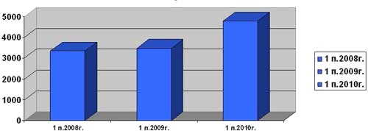

Рисунок 3 - Количество разрешенных дел в 2008-2010гг

В 1 полугодии 2010 г. разрешено в порядке упрощенного судопроизводства  - 2 дела, с участием арбитражных заседателей - 10 дел (на 4 дела больше, чем в 1 полугодии 2009 г.), с участием граждан, не имеющих статуса индивидуального предпринимателя - 60 дел. Дел с заключением мировых соглашений с участием посредников в первом полугодии 2010 года не было.

В анализируемом периоде было рассмотрено 24 дела с участием прокурора, что в 6 раз больше, чем в аналогичном периоде 2009 г., когда было рассмотрено 4 дела.

Анализ структуры рассмотренных дел по категориям споров позволяет сделать следующие выводы.

Из 4 792 дел, рассмотренных судом, 2 565 - по экономическим спорам, возникающим из гражданских правоотношений, 2 045 - по экономическим спорам, возникающим из административных правоотношений, 148 - по делам о несостоятельности (банкротстве), 5 - об установлении фактов, имеющих юридическое значение, 29 - об оспаривании решений третейских судов и о выдаче исполнительных листов на принудительное исполнение решений третейских судов.

В 1 полугодии 2010 года не было рассмотрено ни одного дела о признании и приведении в исполнение решений иностранных судов и иностранных арбитражных решений.

По сравнению с 1 полугодием 2009 года имеет место увеличение экономических споров, возникающих из гражданских правоотношений, на 27,6%, споров, возникающих из административных правоотношений, на 51,4%. Количество рассмотренных дел о несостоятельности (банкротстве) увеличилось на 59,1%.

В целом из общего числа рассмотренных споров доля гражданских дел составила 53,5%; административных - 42,7%; дел о несостоятельности (банкротстве) - 3%;  дел об установлении фактов, имеющих юридическое значение - 0,1%; дел об оспаривании решений третейских судов и о выдаче исполнительных листов на  принудительное исполнение решений третейских судов - 0,6 %.

Таким образом, по сравнению с 1 полугодием 2009 г. общее количество споров увеличилось в связи с увеличением количества дел, вытекающих как из гражданских, так и из административных правоотношений.

Среди гражданских дел превалирующей категорией по-прежнему являются дела, связанные с неисполнением либо ненадлежащим исполнением обязательств по договорам, доля которых в 1 полугодии 2010 г. составила 81% от числа гражданских дел (для сравнения в 1 полугодии 2009 г. - 78,5%, в 1 полугодии 2008 году - 66,47%). От общего количества рассмотренных споров доля указанных споров составила - 43,3%.

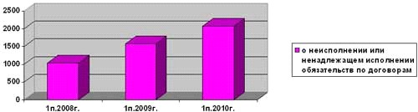

Рисунок 4 - Количество дел, связанных с неисполнением либо ненадлежащим исполнением обязательств по договорам, в 2008 - 2010гг

По сравнению с аналогичным периодом 2009 г. увеличилось число споров, связанных с неисполнением или ненадлежащим исполнением договоров энергоснабжения - на 84,3%; договоров аренды - на 77,3%; займа и кредита - на 107,4%, страхования - на 117,7%.

Количество споров, возникающих из административных правоотношений, в 1 полугодии 2010г. увеличилось  на 51,4 % и составило 2 045 дел (за 1 полугодие 2009г. рассмотрено 1 351 дело указанной категории).

Среди споров, возникающих из административных правоотношений, по количественному составу выделяются споры, связанные с применением налогового законодательства, доля которых составляет 38,2% (782 дела) и споры по взысканию с граждан и организаций обязательных платежей и санкций,  доля которых к общему числу рассмотренных административных споров составила 36,4% (745 дел).

Если сравнивать указанные данные с 1 полугодием 2009г., то в 1 полугодии 2009г. было рассмотрено 527 споров, вытекающих из налоговых правоотношений, и 395 споров, связанных со взысканием с граждан и организаций обязательных платежей и санкций. Соответственно, число споров, вытекающих из налоговых правоотношений, увеличилось на 48 %, число споров, связанных со взысканием с граждан и организаций обязательных платежей и санкций, увеличилось на 88,6 %.

Проведенный анализ статистических данных показал, что изменения, внесенные Федеральным законом № 213-ФЗ «О внесении изменений в отдельные законодательные акты РФ и признании утратившими силу отдельных законодательных актов (положений законодательных актов) РФ в связи с принятием Федерального закона «О страховых взносах в Пенсионный фонд РФ, Фонд социального страхования РФ, Федеральный фонд обязательного медицинского страхования  и территориальные фонды обязательного медицинского страхования», которым введен бесспорный порядок взыскания обязательных платежей и санкций с организаций и граждан, не привели к уменьшению общего числа дел указанной категории, поскольку одновременно возросло число заявлений о взыскании обязательных платежей и санкций в случаях, установленных п.4 ст. 18 Федерального закона от 24.07.2009 г. № 212-ФЗ «О страховых взносах в Пенсионный фонд Российской Федерации, Фонд социального страхования Российской Федерации, Федеральный фонд обязательного медицинского страхования и территориальные фонды обязательного медицинского страхования».

В структуре дел, связанных с применением законодательства об административных правонарушениях, значительно возросло количество споров о привлечении к административной ответственности (1 полугодие 2009г. - 147 дел, 1 полугодие 2010г. - 219 дел).

Количество споров по делам о несостоятельности (банкротстве) в 1 полугодии 2010 года увеличилось.

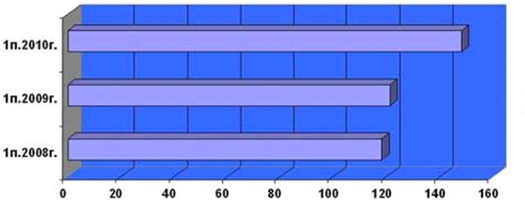

Рисунок 5 – Количество дел о несостоятельности (банкротстве), в 2008-2010гг

В отчётном периоде поступило  199 заявлений о признании должника банкротом, из них заявлений от должника - 47, от кредитора - 48, от уполномоченных органов - 104.

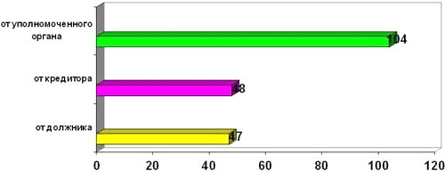

Рисунок 6 – Соотношение поступивших заявлений по типу заявителя.

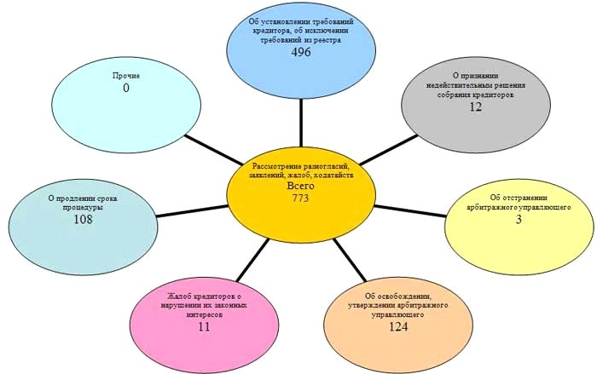

Рисунок 7 - Количество рассмотренных жалоб, заявлений, жалоб и ходатайств.

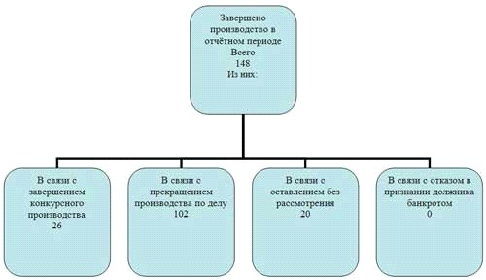

Рисунок 8 - Количество дел, завершенных в отчетном периоде.

Если сравнить эти данные с данными 1 полугодия 2009 года, то количество поступивших заявлений в 1 полугодии 2010 года увеличилось на 41,2%. При этом количество принятых решений о признании банкротом и об открытии конкурсного производства увеличилось на 76%.

За 1 полугодие 2010 года из общего числа рассмотренных дел 364 дела рассмотрены с нарушением срока, что составляет 7,5% против 6,3% рассмотренных дел с нарушением срока в 1 полугодии 2009 г.

Из общего числа дел, рассмотренных с нарушением срока, с применением норм ст. 158 АПК РФ рассмотрено 193 дела (53%).

На количество дел, рассмотренных с нарушением срока, повлиял также уход в 2010 году судьи в отставку и передача 34 дел другим судьям.

Следует отметить, что из 364 дел, рассмотренных с нарушением срока, срок рассмотрения  по 129 делам был нарушен по основаниям, которые обязывают судью начать рассмотрение дела сначала (замена судьи, привлечение к участию в деле другого ответчика, вступление в дело после начала судебного разбирательства третьего лица, заявляющего самостоятельные требования относительно предмета спора, вступление в дело после начала судебного разбирательства третьего лица, не заявляющего самостоятельных требований относительно предмета спора, принятие арбитражным судом встречного иска). В вышеуказанных случаях, исчисление сроков сначала закреплено в пункте 17 информационного письма Президиума ВАС РФ от 22.12.2005 года №99 «Об отдельных вопросах практики применения арбитражного процессуального кодекса Российской Федерации». Количество дел, рассмотренных с данными основаниями, составляет 2,6 % от общего количества дел.

По имеющимся в арбитражном суде данным, в анализируемом периоде Двадцатым апелляционным судом рассмотрено 428 жалоб против 534, 447 соответственно в первых полугодиях 2009, 2008 года. Уровень апелляционного обжалования составил 8,9% от числа рассмотренных дел.

 Отменено и изменено Двадцатым арбитражным апелляционным судом в первом полугодии 2010 года - 78 судебных актов, что составляет 1,6 % от количества рассмотренных дел и 18,2% от числа разрешенных жалоб. В первом полугодии 2009 года эта же цифра составила - 89 отмененных и измененных судебных актов.

Независимо от увеличения общего количества рассматриваемых в суде споров с 3479 - за 1 полугодие 2009 года до 4792 - в  первом полугодии 2010 года, количество отмен судебных актов Арбитражного суда Тульской области в апелляционной инстанции снизилось на 12,3%.

Из количества отмененных и измененных судебных актов судом кассационной инстанции было восстановлено 14 решений Арбитражного суда Тульской области.

В кассационной инстанции в анализируемом периоде был обжалован 201 судебный акт. По сравнению с прошлыми отчетными периодами количество обжалуемых актов снизилось: в первом полугодии 2009 года количество обжалованных судебных актов в кассационной инстанции составило 300, в первом полугодии 2008 года - 264. Уровень кассационного обжалования за первое полугодие 2010 года составил 4,1% от числа рассмотренных дел.

Отменено и изменено в кассационной инстанции - 41 судебный акт, что составляет 0,8% от количества рассмотренных дел и 9,5% от числа разрешенных жалоб. По сравнению с предыдущими аналогичными отчетными периодами количество отмененных судебных актов составило - 68 (1,9% - от количества рассмотренных дел, 22,6% - от количества разрешенных жалоб) за первое полугодие 2009 года и 51 (1,5% - от количества рассмотренных дел, 19,3% - от количества разрешенных жалоб) за первое полугодие 2008 года.

Президиумом Высшего Арбитражного Суда Российской Федерации в 1 полугодии 2010 г. было отменено решение Арбитражного суда Тульской области по  делу №А68-5747/09.

В июне 2010 года Арбитражным судом Тульской области была организована конференция, в которой приняли участие работники прокуратуры Тульской области, налоговой службы, пенсионного фонда Российской Федерации. До участников данной конференции были доведены рекомендации по вопросам применения права, которые были выработаны на Научно-консультативном совете при Федеральном арбитражном суде Центрального округа, проходившем в г.Брянске в мае 2010 года.

* 1. **Общие проблемы и рекомендации по совершенствованию реализации ФЦП судебной системы в Тульской области**

Одним из стратегических направлений совершенствования судебной системы в России, а в том числе в Тульской области является оптимизация деятельности судей арбитражных судов. Оптимизация предполагает реализацию целого ряда актуальных на сегодня мер. Среди таких мер ключевыми являются вопросы снижения количества рассматриваемых судьями ежемесячно дел до предельно допустимых показателей, а так же недопущение нарушений законности, объективности и беспристрастности при определении пределов судейского усмотрения при отправлении экономического правосудия.

Эффективность экономического правосудия имеет первостепенное значение для решения такой задачи, как снижение количества корпоративных конфликтов, противодействие противоправным проявлениям в сфере корпоративных отношений и криминализации последних.

Говоря о такой модернизации нельзя не отметить, что совершенствование деятельности арбитражных судов не возможно в принципе без решения задачи оптимизации нагрузки судей. Главный «элемент» экономического правосудия именно судья, и без обеспечения нормальных условий его работы никакая модернизация не будет успешной. Нормальные условия – это далеко не только оргтехника, удобный рабочий кабинет, достойная оплата труда и т.п., это, прежде всего адекватная нагрузка по рассмотрению дел. Соответствие такой нагрузки объективным возможностям судьи во многом определяет эффективность отправления правосудия.

Если судья ежедневно рассматривает по 5-6 дел (а в 2010 году было именно так), то, конечно же, вероятность судебных ошибок возрастает, т.к. вполне понятно, что при такой нагрузке физически невозможно скрупулезно ознакомиться со всеми материалами дела. Такая ситуация невольно наводит на мысль о том, что оптимизация нагрузки судей арбитражных судов является крайне важной и стратегической задачей.

В подтверждение сказанного приведем ряд статистических данных.   
В 2010 г., по данным ВАС РФ, арбитражные суды страны рассмотрели 1 985 341 дело, что значительно больше АППГ (2009 г. – 1 415 524). Наиболее резкий рост нагрузки отмечается в судах первой инстанции, на 43,6%.

По словам Председателя ВАС РФ А.А. Иванова: «2010 год для отечественной экономики стал худшим за последние 15 лет, и самым напряженным в новейшей истории российского экономического правосудия. В 2010 г. на рассмотрение в арбитражные суды поступило на полмиллиона исковых заявлений больше, чем в 2009 г., что дало рост 45%. Соответственно нагрузка на арбитражную судебную систему возросла почти в полтора раза. Почти на 70% выросло количество поступивших заявлений по экономическим спорам, возникающим из гражданских правоотношений, с чуть больше полумиллиона до одного миллиона».

А.А. Иванов отмечает, что: «По итогам последних статистических наблюдений каждый месяц заканчивается около 60 дел судьей. Самая сложная ситуация в крупных промышленных городах: это Москва, Санкт-Петербург, Нижний Новгород, Пермь, Екатеринбург, Краснодар. Там нагрузка зашкаливает за 100 дел на судью в месяц. Это очень большая нагрузка… Судьи перегружены, и на каждое дело они вынуждены тратить намного меньше времени чем необходимо… Причем рост произошел в последние годы в связи с финансовым кризисом по традиционно нашей категории дел: предпринимательские споры о взыскании заложенности и неисполнении обязательств по контрактам».

Только Арбитражный суд г. Москвы рассмотрел в 2009 г. около 177 тыс. исковых заявлений, что на 96% больше, чем годом ранее, когда было рассмотрено 96476 заявлений. Для сравнения: в 2006-2007 гг. рассматривалось около 70 тыс дел ежегодно.

В результате этого, судьи Арбитражного суда г. Москвы в 2009 г. были вынуждены проводить по 30 — 40 заседаний в день, рассматривать ежемесячно около 110 дел (2008 г. — 55)! Получается, что судья имеет на рассмотрение любого дела 15-20 минут.

Работая в таком темпе и находясь в столь непростых процессуальных условиях, суд неизбежно превращается в некий судебный «конвейер», что в конечном итоге не может не сказаться на качестве отправления правосудия.  
По мнению Президента РФ Д.А. Медведева, озвученном на совещании по вопросам совершенствования судебной системы (22 ноября 2010 г.): «Огромная нагрузка судей арбитражных судов приводит к некачественному рассмотрению дел. Чем больше эта нагрузка, тем, естественно, ниже качество рассмотрения споров».

Очевидно, что работа в подобных условиях лишает судью возможности творчески мыслить. При сверхвысокой нагрузке судьи арбитражного суда вынужденного в месяц рассматривать 80-120 дел, действительно ни о каком качестве судебной работы не может идти речи.

То же следует сказать и о работе вспомогательного аппарата судов (помощников и специалистов).

Проф. В.В. Лисицын отмечает: «Работа в авральном режиме зачастую приводит к тому, что в изготавливаемых арбитражным судом процессуальных документах стороны обнаруживают массу опечаток, а порой и грубых фактологических ошибок, которые искажают суть принятых актов».

Кроме того, в нарушение всех существующих запретов арбитражные дела по пятницам в массовом порядке выносятся из суда домой для продолжения над ними работы, чтобы не нарушать процессуальных сроков. Некоторые судьи приходят на работу в субботу и воскресенье.

По этой причине Председатель Арбитражного суда г. Москвы О. Свириденко был вынужден в январе 2010 г. подписать приказ о запрете находиться на рабочем месте позже 24 часов, потому что судьи и в это время и в выходные продолжают работать.

Безусловно, такая ситуация требует принятия срочных мер по оптимизации нагрузки судей арбитражных судов, в том числе внесения необходимых изменений в законодательство, проведения оргштатных изменений.

Однако говорить, о том, что в указанном направлении ничего не делается будет не верным. Так, 1 января 2011 г. вступает в силу Федеральный закон от 27 июля 2010 г. № 193-ФЗ «Об альтернативной процедуре урегулирования споров с участием посредника (процедуре медиации)». В пояснительной записке к законопроекту указана такая цель его разработки, как «снижение нагрузки на судебную систему Российской Федерации».

Остается надеяться, что после вступления в силу данного закона действительно удастся сократить количество рассматриваемых арбитражными судами дел. В месте с тем, представители редакции авторитетного юридического журнала «Третейский суд» и отдельные эксперты утверждают, что возлагать большие надежды на закон не стоит, т.к. он содержит значительное количество недостатков, ошибок в области законодательной техники, пробелов и противоречий, в связи с чем эффективность его применения будет находится на низком уровне.

Соглашаясь с данным мнением, стоит заметить, что введение одного лишь института медиации вряд ли будет достаточным для существенного изменения ситуации с нагрузкой судебной системы. Данная мера является по своей сути весьма ограниченной, хотя и перспективной при условии совершенствования указанного закона. Для коренного изменения ситуации необходим комплексный научно-обоснованный подход, а не работа в «пожарном» режиме, в связи с поступившим указанием от руководства государства принять меры по улучшению ситуации с экономическим правосудием в стране.

По убеждению Президента РФ Д.А. Медведева, вступление в силу закона об альтернативной процедуре урегулирования споров с участием посредника, всех проблем не снимет, и, поэтому необходимо думать о том, как в целом заниматься решением задачи снижения нагрузки на судей.

Ожидать резкого снижения количества дел сразу после вступления в силу Закона о медиации довольно сложно и потому, что этот вопрос лежит не только в нормотворческой плоскости: важным условием успеха данного института является и повышение уровня правовой и договорной культуры участников споров. У нас же пока, к сожалению, многие бизнесмены считают, что идти по любому поводу в суд с целью если не выиграть дело, то хотя бы его затянуть — это хорошо, в то время как во всем мире одно лишь участие в судебном процессе в любом качестве уже сказывается на репутации фирмы и даже котировках акций публичных компаний.

Возможно, когда-нибудь Россия и к обязательной досудебной медиации. В ряде стран Европы и мира этот институт работает в подобном режиме и показывает очень неплохие результаты.

Эффективное досудебное и внесудебное урегулирования споров — это один из наиболее принципиальных вопросов развития системы правосудия в целом, и если наступило время, когда бизнес готов договариваться, то это можно только приветствовать.

Еще одна проблема — до 15 процентов всех дел, рассматриваемых в арбитражах, приходятся на иски «ценой» в 1-10 тыс руб. Многие представители судейского сообщества полагают, что большинство из них можно было бы и не доводить до суда, а решить как-то иначе, например, расширив практику урегулирования споров в досудебном порядке, причем в некоторых случаях сделать такую процедуру обязательной. В отдельных случаях спорящие стороны будут обязаны до подачи иска предъявить оппонентам письменную претензию или же пройти через третейский суд.

В качестве эффективной меры, способной относительно оперативно оказать положительное воздействие на ситуацию с нагрузкой, можно отметить процессуальный инструментарий, предложенный ВАС РФ, в частности рассмотрение дел до 100 тыс руб в упрощенном процессе.

Реализация этого комплекса мер позволит, с одной стороны, довольно существенно (более чем на 40-50%!) снизить количество споров и главное радикально уменьшить время, затрачиваемое судьей на рассмотрение сравнительно простых, бесспорных дел. А это значит, что судья уже сможет творчески относиться к своей работе, более внимательно и качественно рассматривать сложные дела.

Кроме того, по мнению председателя Арбитражного суда Московской области Д. Плешкова, необходимо расширить штрафные санкции за злоупотребление процессуальными правами. По замыслу сторонников идеи, это поможет пресечь практику чрезмерного обжалования дел в вышестоящих инстанциях.

По инициативе Председателя Арбитражного суда г. Москвы О. Свириденко в Арбитражном суде Москвы, арбитражные суды столичного региона совместно с законодателями и представителями науки создали рабочую группу, которая подготовит научно-обоснованные предложения по нагрузке судей. Данная мера вынужденная, т.к. по словам О. Свириденко «за последние годы нагрузка на судебную систему значительно выросла, и потому нужны законодательные инициативы, чтобы обеспечить достойное качество правосудия».

Одна из идей главы столичного арбитража — рассматривать кредитные иски в «приказном порядке», то есть по ускоренной процедуре выдачи судебного приказа. Ведь спорить в таких делах по большому счету не о чем: долги надо отдавать. Так что такой порядок поможет реально разгрузить суды от значительного количества так называемых «бесспорных» дел.

Еще одна мера способная оказать положительное влияние на повышение качества экономического правосудия, это наличие отлаженного рабочего взаимодействия между арбитражными судами округа. Примером является Москва и Московская область.

Не секрет, что именно в Московском округе впервые возникает значительное количество новелл практики.

На долю Московского округа приходится большая часть разрешаемых в нашей стране арбитражных споров. Вместе с тем его географическая компактность позволяет судам округа находиться в постоянном взаимодействии в режиме еженедельных совещаний, оперативно обсуждать и разрешать актуальные проблемы единообразия правоприменения.

Как эффективный формат такого взаимодействия можно отметить регулярную практику рабочих совещаний председателей коллегий Арбитражного суда г. Москвы с представителями других судов региона.

Ключевым вопросом является сотрудничество и взаимодействие столичного арбитража с ФАС Московского округа. Оно осуществляется как в рамках рабочих совещаний, так и через участие в заседаниях Президиума ФАС МО, на которых присутствует руководство всех пяти судов округа.

Совместные совещания позволяют получать оперативное представление об итоговой статистике, динамике показателей количества и качества рассмотрения дел всеми судами округа.

Вырабатывая единообразные подходы по некоторым правовым ситуациям, в какой-то степени снижается и общая нагрузка, поскольку в дальнейшем эти дела рассматриваются уже с учетом согласованных в округе подходов и практически не отправляются на новое рассмотрение. Это, кстати, хорошо видно из материалов статистики: на протяжении последних пяти лет фиксируется почти трехкратное снижение числа подобных дел. Бесспорно, это показательный и очень позитивный результат совместной работы судов Московского округа.

Осознавая критичность ситуации с нагрузкой судебной системы, в 2010 г. в Государственную Думу ФС РФ были внесены предложения Высшего Арбитражного Суда по изменению ряда законодательных актов в целях установления четкой регламентации ежемесячной нагрузки судьи. Председатель ВАС РФ А.А. Иванов обозначил планку научно-обоснованной нагрузки — 15,6 дела в месяц, при сегодняшних 80-120. Без сомнения, такие инициативы заслуживают одобрения.

Необходимо согласиться еще с одной инициативой ВАС РФ — пересмотр размеров судебных пошлин в сторону повышения. «Дешевое» правосудие действительно очень опасно. Мало того, что оно создает вал исков, сводящих на нет качество отправления правосудия, так в то же время оно абсолютно бесперспективно для развития судебной системы и крайне затратно для государства. Ведь когда приставы взыскивают мизерные суммы (от 100 до 1000 руб), исполняя решения, на вынесение которых государство затратило гораздо больше средств, то это, конечно, нонсенс.

Чрезмерная нагрузка судей арбитражных судов на протяжении последних лет, послужила причиной для возникновения другой крайне негативной тенденции — в условиях такой нагрузки судебную систему покидают профессионалы, проработавшие в суде более пятнадцати лет. Они уходят в отставку, потому что их не устраивает работа в «конвейерном производстве». Понятно, что без принятия реальных адекватных мер, отток профессионалов будет продолжаться.

Эти потери, возможно, одно из самых тяжелых последствий кризиса для арбитражной системы. Очевидно, что утрата преемственности в любой системе не идет ей на пользу, но в судебной системе она опасна вдвойне, поскольку становление любого судьи — процесс длительный и непростой. Учитывая, что судьям постоянно приходится принимать крайне серьезные решения, затрагивающие судьбы многих граждан, а также оказывающие определенное влияние на экономическую, а в некоторых случаях и политическую жизнь страны, полагаем, что жизненный опыт, судейская мудрость и профессионализм для судьи обязательны. Поэтому каждая отставка опытного судьи переживается коллективом непросто.

Кроме того, процесс назначения новых судей занимает существенное количество времени.

В заключение отметим, что важнейшим направлением совершенствования общественных отношений является реформирование и построение эффективной системы правосудия. Несмотря на предпринимаемые законодателем шаги остается широким полем место приложения для законотворческих инициатив в данной сфере.

Обращения граждан Российской Федерации в Европейский суд по правам человека свидетельствуют о стремлении к справедливому суду, являются сигналом о недостаточно эффективной работе системы российского правосудия, призванной в первую очередь обеспечивать защиту нарушенных прав и свобод человека и гражданина.

Сегодня как никогда является актуальным четкое осознание необходимости сохранения и поддержания качества правосудия с учетом тех реалий, которые еще только могут возникнуть. Ведь суд работает не для себя, а для общества, и ухудшение качества чревато снижением доверия к судебной системе и девальвацией ее статуса. Именно этого категорически нельзя допустить.

Несмотря на трудности, а иногда и противодействие развитию судебной реформы, можно констатировать, что судебная власть состоялась и что она способна защитить права человека, интересы общества и государства.

Одним из важных завоеваний в сфере правосудия явилось закрепление в Конституции Российской Федерации гарантий независимости, несменяемости и неприкосновенности судей, без чего невозможно обеспечить осуществление судебных полномочий.

Достижения в деле становления и развития судебной власти очевидны, однако нельзя не отметить, что продвижению судебной реформы препятствует ряд негативных факторов, существенно влияющих на эффективность работы судов и доступность правосудия, что вызывает обоснованные жалобы граждан.

В свете этого направления внутренней политики страны необходимо подчеркнуть, что какой бы совершенной ни была судебная система, она не может функционировать без соответствующего обеспечения ее деятельности государством. Отсутствие такого обеспечения лишает судебную власть и независимости и самостоятельности.

Установленный в настоящее время уровень материального обеспечения судей не соответствует их высокому статусу, объему выполняемой ими работы и совершенно неадекватен ответственности, которая возложена на них как на носителей судебной власти. Остается низкой и оплата труда работников аппаратов судов.

До настоящего времени не разрешены проблемы, связанные с обеспечением охраны судов, безопасности судей, выплатой денежного содержания семьям погибших (умерших) судей, обеспечением судей жильем, а также вопросы страхования и некоторые другие. Из-за отсутствия средств медленными темпами идет работа по компьютеризации и информационному обеспечению деятельности судов.

В процессе судебной реформы проведена громадная работа, в результате которой в России построена простая и понятная населению система судов. Наряду с этим, благодаря активной позиции Верховного Суда Российской Федерации, Высшего Арбитражного Суда Российской Федерации, советов судей, квалификационных коллегий судей и Судебного департамента при Верховном Суде Российской Федерации, сформирован работоспособный судейский корпус, состоящий из наиболее квалифицированных юристов. «Уже в самом начале формирования современной судебной системы России при утверждении Концепции судебной реформы Верховный Совет РСФСР постановил рассматривать в качестве одного из важнейших направлений судебной реформы совершенствование системы гарантий независимости судей и подчинения их только закону».[11]

В этих условиях остается лишь планомерно решать вопросы дальнейшего развития и совершенствования судоустройства, судопроизводства и должного организационного, прежде всего кадрового и финансового, обеспечения судебной деятельности.

В данном случае в Тульской области, в ближайшие годы усилия региональных органов государственной власти и судейского сообщества должны быть направлены на:

* укрепление судебной системы высококвалифицированными кадрами судей и работников аппаратов судов;
* обеспечение судов необходимыми финансовыми средствами и материально-техническими ресурсами;
* обеспечение охраны судов и безопасности судей не только посредством практической реализации положений Федерального закона "О государственной защите судей, должностных лиц правоохранительных и контролирующих органов", включая необходимость формирования специальных подразделений МВД России в целях обеспечения безопасности судей, но и путем передачи Судебному департаменту при Верховном Суде Российской Федерации из ведения Минюста России службы судебных приставов по обеспечению установленного порядка деятельности судов;
* разрешение проблем, связанных со страхованием, с выплатой денежного содержания семьям погибших (умерших) судей, в том числе пребывавших в отставке;
* обеспечение судей жилыми помещениями в установленном законом порядке;
* повышение требовательности к судьям по выполнению ими своего профессионального долга и соблюдению Кодекса чести судьи Российской Федерации;
* обеспечение реализации принципов публичности и гласности правосудия, в том числе путем взаимодействия судов со средствами массовой информации.

**ЗАКЛЮЧЕНИЕ**

Человек, его права и свободы являются высшей ценностью государства[13]. Данное положение означает, что все действия органов государственной власти должны быть направлены на обеспечение охраны и защиты прав и свобод личности.

Суд, являясь одной из ветвей власти, обязан содействовать реализации государственной задачи. С помощью своевременного, качественного рассмотрения спора, а также вынесения законного и обоснованного решения, осуществлять защиту прав граждан и организаций.

Не только свободный доступ к правосудию является обязательной вехой для реализации механизма защиты прав и свобод. Следует обратить внимание на то, что совершенствование судебной системы, прозрачность, подотчетность и подконтрольность деятельности судей, могут послужить положительную роль в совершенствовании гражданского и арбитражного судопроизводства.

С повышением правовой грамотности связано то, что граждане все чаще прибегают к использованию судебной власти в целях защиты гражданских прав, что неизбежно влечет за собой увеличение количества рассматриваемых споров, а, как следствие, удорожание расходов на содержание судебной системы. В последнее время теоретики гражданского и арбитражного процессуального права ведут поиски совершенствования механизма судебной защиты, что, возможно, изменит структуру судебной власти в дальнейшем.

Складывается впечатление, что судебная система России борется со своим институциональным прошлым и сложившейся за многие годы правовой культурой. Были проведены некоторые успешные реформы, однако по-прежнему необходимы более радикальные и далеко идущие изменения. При этом ни сами реформы, ни конкретные планы по их осуществлению практически не являются предметом открытой общественной дискуссии. Такая реформа должна затронуть не только технические аспекты функционирования судебной системы, но и быть направленной на установление, посредством определенной программы действий, системы сдержек и противовесов.

Невозможно действенно изменить что-либо на практике при помощи одних лишь законодательных средств или выборочного реформирования одного из институтов. Проблемы реформирования судебной системы в России носят комплексный характер и требуют многостороннего подхода. Каким бы важным ни было повышение уровня заработной платы, предоставление жилья и строительство новых судебных помещений, сами по себе эти меры не обеспечивают успешной реформы судебной системы, в которой существуют более серьезные структурные проблемы. Если данным мерам не будет сопутствовать проведение более масштабной реформы, они даже могут быть контрпродуктивными.

Поэтому существует необходимость в системных реформах через последовательно проводимую политику.

**СПИСОК ИСПОЛЬЗОВАННОЙ ЛИТЕРАТУРЫ**

1. "Конституция Российской Федерации" (принята всенародным голосованием 12.12.1993) (с учетом поправок, внесенных Законами РФ о поправках к Конституции РФ от 30.12.2008 N 6-ФКЗ, от 30.12.2008 N 7-ФКЗ) // "Собрание законодательства РФ", 26.01.2009, N 4, ст. 445

1. "Гражданский кодекс Российской Федерации (часть первая)" от 30.11.1994 N 51-ФЗ (принят ГД ФС РФ 21.10.1994) (ред. от 27.12.2009 // "Собрание законодательства РФ", 05.12.1994, N 32, ст. 3301
2. "Гражданский кодекс Российской Федерации (часть вторая)" от 6.01.1996 N 14-ФЗ (принят ГД ФС РФ 22.12.1995) (ред. от 17.07.2009) // "Собрание законодательства РФ", 29.01.1996, N 5, ст. 410
3. "Гражданский кодекс Российской Федерации (часть третья)" от 26.11.2001 N 146-ФЗ принят ГД ФС РФ 01.11.2001) ред. от 30.06.2008) // "Собрание законодательства РФ", 03.12.2001, N 49, ст. 4552
4. "Кодекс Российской Федерации об административных правонарушениях" от 30.12.2001 N 195-ФЗ (принят ГД ФС РФ 20.12.2001) (ред. от 21.12.2009) // "Собрание законодательства РФ", 07.01.2002, N 1 (ч. 1), ст.
5. ФЗ «О судебной системе Российской Федерации». ст. 4. (электронный ресурс): справочно_правовая система «Консультатнт_Плюс» /ООО Уральский электронный завод. - Электрон. дан – М., 2009.
6. Конституционный Закон «О судебной системе». ст. 4.
7. ФЗ РФ «О судоустройстве»
8. Постановление Правительства Российской федерации от 21 сентября 2006 г. № 583 // О Федеральной Целевой Программе «Развитие судебной системы России» на 2007_2011 годы
9. Абова Т.Е. Обеспечение юридическим и физическим лицам права на судебную защиту // Проблемы доступности и эффективности правосудия в арбитражном и гражданском судопроизводстве. М., 2008. С. 153 - 160.
10. Анохин В.С. Старые проблемы нового АПК РФ // Арбитражная практика. 2010. N 6. С. 39.
11. Боннер А.Т. Некоторые проблемы доступности правосудия в арбитражном и гражданском судопроизводстве // Проблемы доступности и эффективности правосудия в арбитражном и гражданском судопроизводстве. М., 2008. С. 92.
12. Васьковский Е.В. Учебник гражданского процесса. М., 2010. С. 18.
13. Вулфенсон Дж. Судебная реформа в России поможет преодолеть бедность // Российская юстиция. 2008. N 9. С. 2.
14. Гражданский процесс России: Учебник /Под ред. М.А. Викут. 2-е изд, перераб. и доп. М., Юристъ. 2009.
15. Гражданский процесс: Учебник. 3-е изд., испр. и доп. /Под ред. М.К. Треушникова. — М.: Городец-издат, 2009. — С. 145.
16. Клеандров М.И. Досудебные формы защиты прав хозяйствующих субъектов // Проблемы доступности и эффективности правосудия в арбитражном и гражданском судопроизводстве. М., 2008. С. 169 - 170.
17. Козак Д. Суд в современном мире: проблемы и перспективы // Российская юстиция. 2008. N 9. С. 5.
18. Комментарий к ГПК РФ / Под ред. Г.А. Жилина. М., 2010. С. 32.
19. Лебедев В.М. Становление и развитие судебной власти в Российской Федерации. М., 2009. С. 125.
20. Лихачев В.А., Пучинский В.К. Судебные системы западных государств. М., 2009. С. 99.
21. Мамут Л.С. Государство в ценностном измерении. М., 1998. С. 39.
22. Нехаев В. «Закон». 2005 г. №12
23. Нешатаева Т.Н. К вопросу об источниках права - судебном прецеденте и доктрине // Вестник ВАС РФ. 2009. N 5. С. 106.
24. Нешатаева Т.Н. Суд и общепризнанные принципы и нормы международного права // Вестник ВАС РФ. 2008. N 3. С. 136.
25. Никеров Г.И. Судебная власть в правовом государстве // Государство и право. 2008. N 4. С. 16.
26. Орабец В.М. «Специальные трудовые суды: зарубежный опыт и российское законодательство». Журнал Российского права: №9, 2008.
27. Поменов А.В. Петербургская школа философии права и задачи современного правоведения // Правоведение. 2009. N 2. С. 10.
28. Прокудина Л.А., Сесил Дж. С. Система управления движением дела - фактор повышения эффективности отправления правосудия // Вестник ВАС РФ. 2010. N 10. С. 160, 170.
29. Сидоренко В.М. Принцип доступности правосудия и проблемы его реализации в гражданском и арбитражном процессе: Автореф. дис. ... канд. юрид. наук. Екатеринбург, 2007
30. Судебная власть / Под ред. И.Л. Петрухина. М., 2010. С. 650.
31. Туманова Л.В. Транспарентность гражданского судопроизводства // Заметки о современном гражданском и арбитражном процессуальном праве / Под ред. М.К. Треушникова. М., 2008. С. 21.
32. Федоренко Н.В. Работа апелляционной инстанции в арбитражных судах субъектов Федерации: итоги пятилетней деятельности // Вестник ВАС РФ. 2008. N 12. С. 98.
33. Фоков А.П. Административные суды повысят доступность правосудия // Российская юстиция. 2008. N 6. С. 7.
34. Фоков А.П. Развитие судебной системы России (2.12.2016г.г.). «Российский судья». 2009 г. №4
35. Цихоцкий А.В. Теоретические проблемы эффективности правосудия по гражданским делам // Новосибирск, 2007. С. 302.
36. Чернявский В. Проблемы организационного обеспечения деятельности судов // Российская юстиция. 2009. N 9. С. 5.
37. Шакарян М.С. Проблемы доступности и эффективности правосудия в судах общей юрисдикции // Проблемы доступности и эффективности правосудия в арбитражном и гражданском судопроизводстве. М., 2008. С. 61.
38. Энгельман И.Е. Курс русского гражданского судопроизводства. Юрьев, 2003. С. 83.
39. Яковлев В.Ф. Выступление на совещании председателей советов судей Российской Федерации в "Президент-отеле" (г. Москва) 16 - 20 июня 2010 г. // Вестник ВАС РФ. 2010. N 9. С. 5.
40. Ярков В.В. Цели судопроизводства и доступ к правосудию // Проблемы доступности и эффективности правосудия в арбитражном и гражданском судопроизводстве. М., 2008. С. 72.

Приложение А

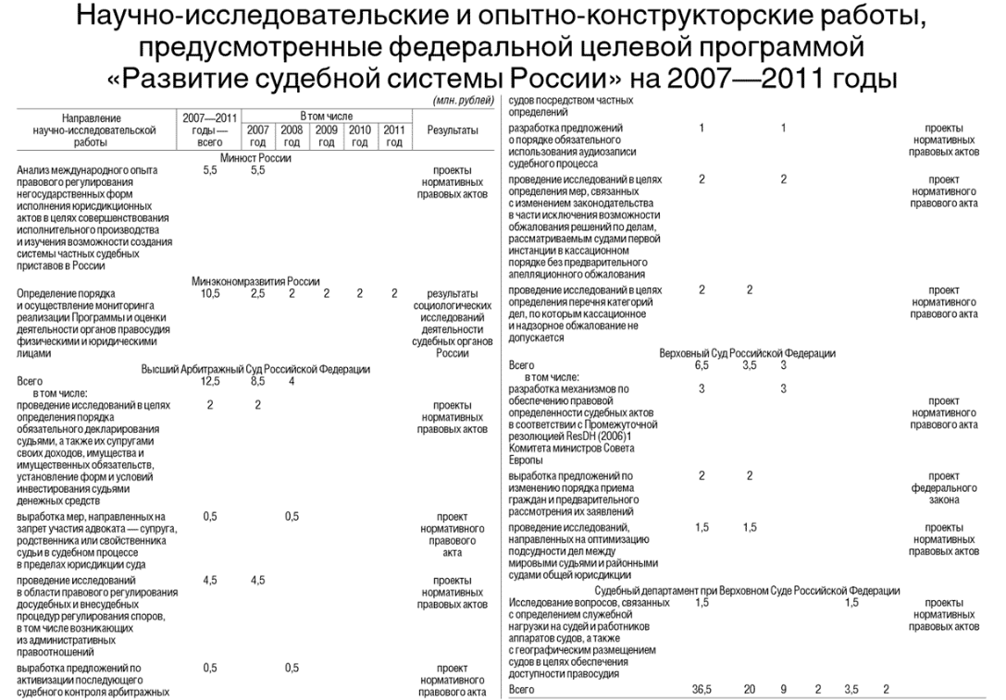

Приложение Б

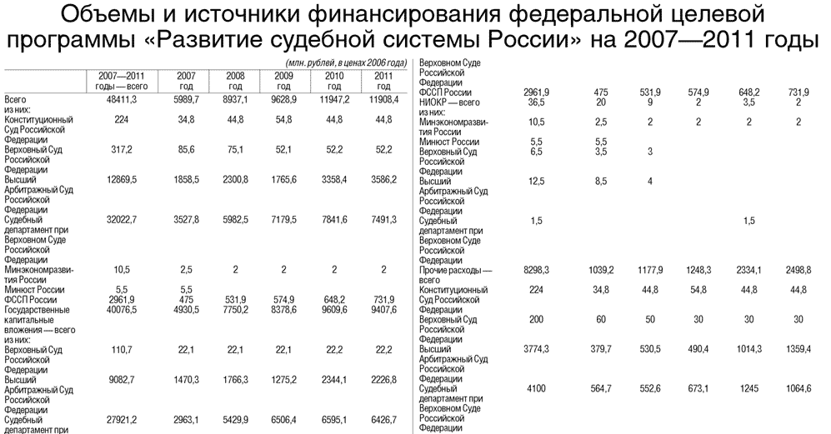

Приложение В

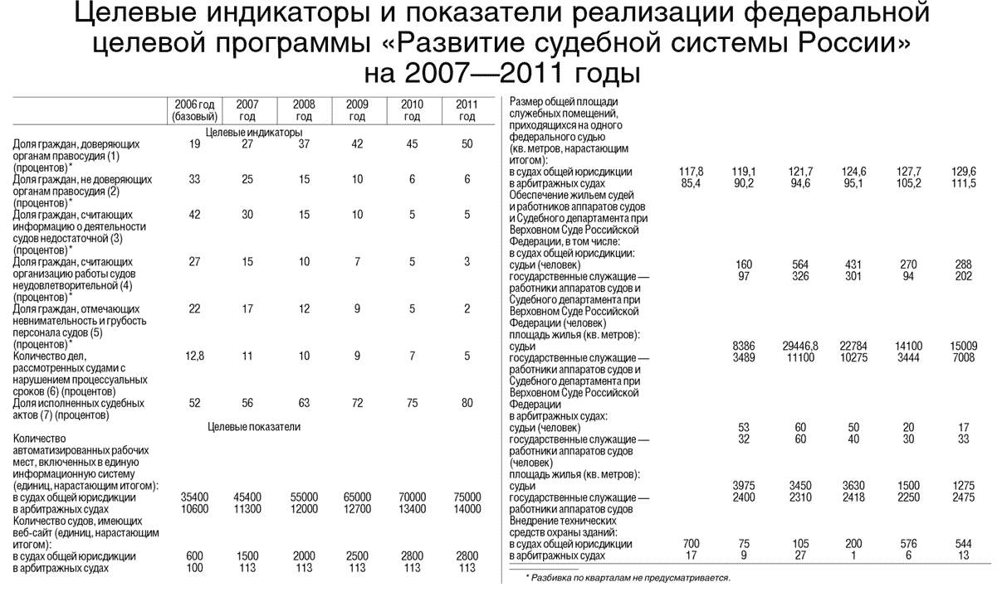

Приложение Г

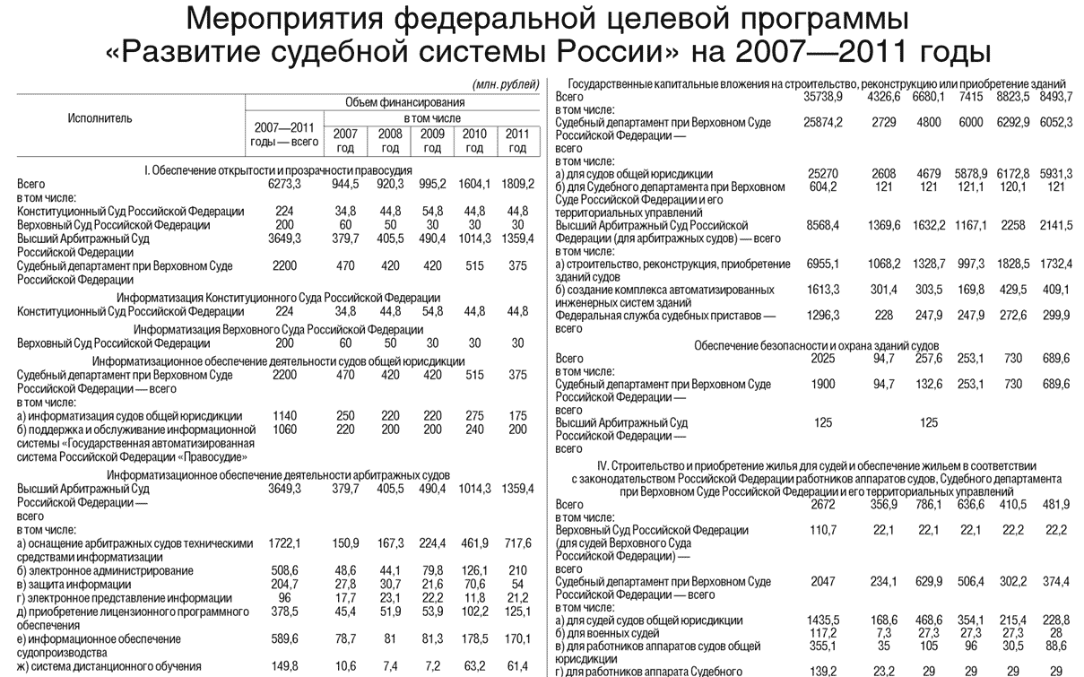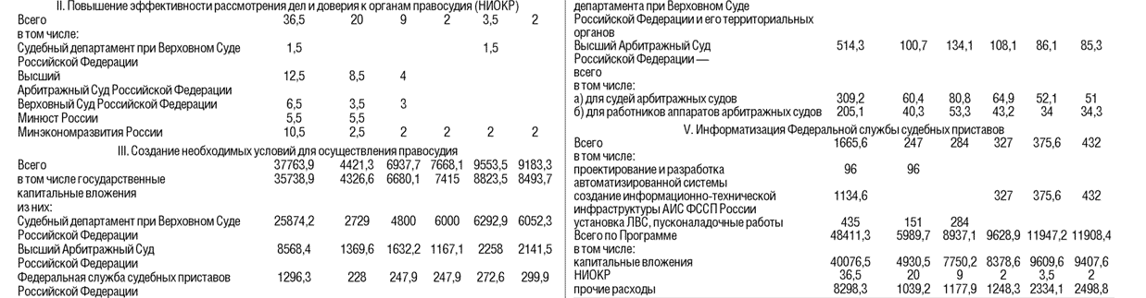

1. Петрухин И.Л. Проблемы судебной власти в современной России// Государство и право. 2000. № .7- С. 15; Власов А. А. Проблемы эффективности и доступности правосудия в России // Государство и право. - 2004. - N 2. - С. 13; Костров Г. К. Как правосудию стать правосудным? // Журнал российского права. - 2004. - N 10. - С. 3;
2. Конституция Российской Федерации. М.: Издательство «Омега-Л», 2009. Ст. 10, с.5
3. Общая теория государства и права / Под ред. В.В.Лазарева. М.. 2007.-С. 284.
4. Правоохранительные органы Российской федерации / Под ред. В.П. Божьева. М., 2007.-С. 33.
5. Гуценко К.Ф., М.А. Ковалев. Правоохранительные органы. М.: Издательство ЗЕРЦАЛО-М, 2001. - с. 41
6. Ржевский ВА.. Чепурнова Н.М. Указ. соч.-С. 96.
7. Скитович В.В. Судебная власть как системное обра­зование // Правоведение. 1997. № 1.-С. 150.
8. Конституция Российской Федерации. Комментарий. М.: Юрид.лит., 1994г. Ст. 11.
9. Федеральный конституционный закон «О судебной системе Российской Федерации» № 1-ФКЗ от 31 декабря 1996 г. // Федеральное законодательство. М., 1997.
10. Федеральный конституционный закон «О судебной системе Российской Федерации» № 1-ФКЗ от 31 декабря 1996 г. // Федеральное законодательство. М., 1997.
11. Конституция Российской Федерации. М.: Издательство «Омега-Л», 2009. Ст. 118, с.37
12. Конституция Российской Федерации. М.: Издательство «Омега-Л», 2009. Ст. 32, с.10
13. Конституция РФ. М., «Городец». 1993